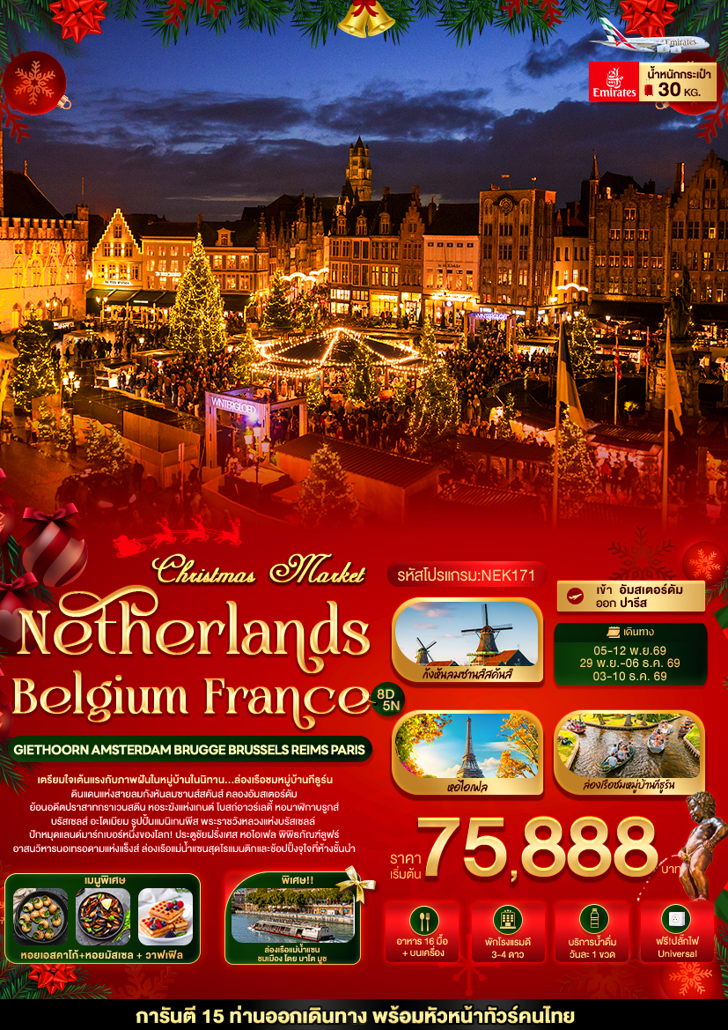

วันที่ | โปรแกรมท่องเที่ยว | เช้า | เที่ยง | เย็น | โรงแรม
1 | ท่าอากาศยานนานาชาติสุวรรณภูมิ ประเทศไทย  EK373 BKK-DXB 20.45-01.00
2 | ท่าอากาศยานนานาชาติดูไบ ประเทศสหรัฐอาหรับเอมิเรต แวะพักเปลี่ยนเครื่อง – ท่าอากาศยานสคิปโฮลอัมสเตอร์ดัม ประเทศเนเธอร์แลนด์ EK145 DXB-AMS 03.15-07.50 – เมืองกีกีธูร์น – ล่องเรือชมหมู่บ้านกีธูร์น – เมืองอัมสเตอร์ดัม – จัตุรัสดัมสแควร์ – พระราชวังหลวงอัมสเตอร์ |  |  |  | Van der Valk Hotel Schiphol A4  หรือระดับและเมืองใกล้เคียง
3 | เมืองอัมสเตอร์ดัม - หมู่บ้านกังหันลมซานส์สคันส์ – เมืองอัมสเตอร์ดัม – โรงงานเพชร – ล่องเรือท่องเที่ยวรอบคลองในอัมสเตอร์ดัม – เมืองเกนต์ – ปราสาทกราเวนสตีน – หอระฆังแห่งเกนต์ – มหาวิหารเซนต์บาโว – เมืองบรูกส์ ประเทศเบลเยียม |  |  |  | NH Brugge  หรือระดับและเมืองใกล้เคียง
4 | เมืองบรูกส์ – โบสถ์อาวร์เลดี้ – หอนาฬิกาบรูกส์ – มหาวิหารแห่งพระโลหิตศักดิ์สิทธิ์ – เมืองบรัสเซลส์ – อะโตเมียม – รูปปั้นแมนิเกนพีส – พระราชวังหลวงแห่งบรัสเซลล์ – ถนน Avenue Louise – เมืองวาฟร์ |  |  |  | Novotel Wavre Brussels East  หรือระดับและเมืองใกล้เคียง
5 | เมืองวาฟร์ – เมืองแร็งส์ – อาสนวิหารนอเทรอดามแห่งแร็งส์ – ถนนคนเดิน Place Drouet d'Erlon |  |  |  | Radisson Hotel Reims  หรือระดับและเมืองใกล้เคียง
6 | เมืองแร็งส์ – เมืองปารีส – พิพิธภัณฑ์ลูฟร์(ด้านนอก) – ห้างปลอดภาษี Benlux Louvre duty free – ห้างแกลเลอรี่ ลาฟาแยตต์ – ล่องเรือแม่น้ำแซน โดย บาโต มูช |  |  |  | Hotel Inn Paris CDG Airport  หรือระดับและเมืองใกล้เคียง
7 | เมืองปารีส – หอไอเฟล – ประตูชัยฝรั่งเศส – ถนนฌ็องเซลิเซ่ – เมืองเซร์ริส – เอาท์เล็ท ลาวัลเล่ – ท่าอากาศยานนานาชาติปารีส-ชาร์ล เดอ โกล ประเทศฝรั่งเศส  EK076 CDG-DXB 21.35-07.20
8 | ท่าอากาศยานนานาชาติดูไบ ประเทศสหรัฐอาหรับเอมิเรต แวะพักเปลี่ยนเครื่อง – ท่าอากาศยานนานาชาติสุวรรณภูมิ ประเทศไทย EK372 DXB-BKK 09.30-18.40

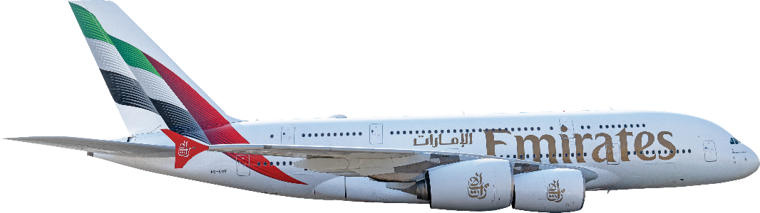

วันเดินทาง | ราคาผู้ใหญ่  (บาท) | ราคาเด็ก 2-7 ปี (บาท) | เด็ก 2-7 ปี  ไม่เสริมเตียง (บาท) | พักเดี่ยว / เดินทาง  ท่านเดียว เพิ่ม (บาท) | ที่นั่ง
05-12 พฤศจิกายน 2569 | 75,888 | ไม่มีราคาเด็ก  ( Infant ไม่เกิน 2 ปี ราคา 14,500 บาท) | 70,888 | 16,500 | 25
29 พฤศจิกายน-06 ธันวาคม 2569 | 76,888 | ไม่มีราคาเด็ก  ( Infant ไม่เกิน 2 ปี ราคา 14,500 บาท) | 71,888 | 16,500 | 25
03-10 ธันวาคม 2569 | 77,888 | ไม่มีราคาเด็ก  ( Infant ไม่เกิน 2 ปี ราคา 14,500 บาท) | 72,888 | 16,500 | 25
กรณีทีมีตั๋วเครื่องบินแล้วหักออกจากราคาทัวร์ |  |  |  | 25,000 บาท
อัพเกรดที่นั่งชั้นธุรกิจ Business Class เพิ่มจากราคาทัวร์  ** ราคาอาจจะมีการเปลี่ยนแปลงกรุณาเช็คที่นั่งกับเจ้าหน้าที่ก่อนทำการจอง ** |  |  |  | 110,000 – 120,000 บาท
>> ราคาทัวร์ไม่รวมค่าวีซ่าและค่าบริการ 6,900 บาท <<



เที่ยวบิน เวลาออก เวลาถึง

EK373
20.45
01.00
BKK▪ ------------------------------ ▪DXB▪ --------------------▪AMS
เที่ยวบิน เวลาออก เวลาถึง

EK145
03.15
07.50
เที่ยวบิน เวลาออก เวลาถึง
EK076
21.35
CDG▪ ------------------------------ ▪DXB▪ --------------------▪BKK
เที่ยวบิน เวลาออก เวลาถึง

EK372
09.30
18.40
07.20
เที่ยวบินขาไป
เที่ยวบินขากลับ
ตารางเวลาเที่ยวบิน สายการบิน เอมิเรตส์แอร์ไลน์

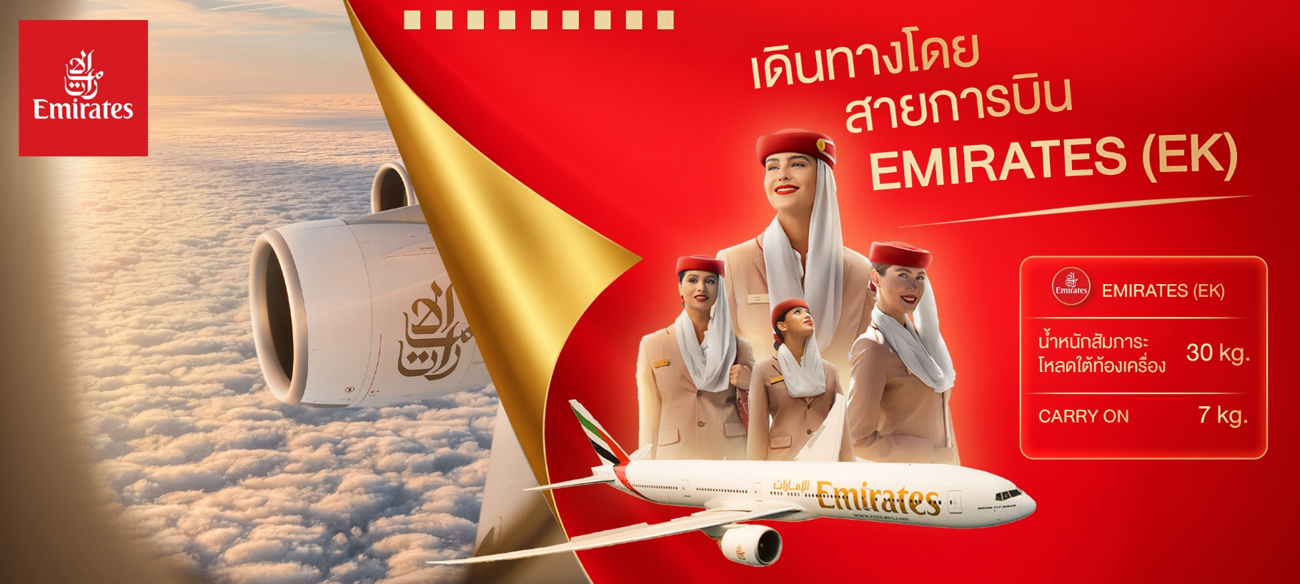

วันที่หนึ่ง ท่าอากาศยานนานาชาติสุวรรณภูมิ ประเทศไทย

17.00 น. พร้อมกัน ณ ท่าอากาศยานนานาชาติสุวรรณภูมิ ประเทศไทย อาคารผู้โดยสารระ หว่างประเทศขาออกชั้น 4 เคาน์เตอร์ สายการบิน EMIRATES (EK) โดยมีเจ้าหน้าที่บริษัทฯ คอยต้อนรับและอำนวยความสะดวกด้านเอกสาร
20.45 น. นำท่านเดินทางสู่ ท่าอากาศยานสคิปโฮลอัมสเตอร์ดัม ประเทศเนเธอร์แลนด์โดยสายการบิน EMIRATES (EK) เที่ยวบินที่ EK373
วันที่สอง ท่าอากาศยานนานาชาติดูไบ ประเทศสหรัฐอาหรับเอมิเรต แวะพักเปลี่ยนเครื่อง – ท่าอากาศยานสคิปโฮล
อัมสเตอร์ดัม ประเทศเนเธอร์แลนด์ – เมืองกีธูร์น – ล่องเรือชมหมู่บ้านกีธูร์น – เมืองอัมสเตอร์ดัม – จัตุรัสดัม
สแควร์ – พระราชวังหลวงอัมสเตอร์ อาหาร เที่ยง, เย็น

01.00 น. เดินทางถึง ท่าอากาศยานนานาชาติดูไบ ประเทศสหรัฐอาหรับเอมิเรต แวะพักเปลี่ยนเครื่อง
03.15 น. นำท่านเดินทางสู่ ท่าอากาศยานสคิปโฮลอัมสเตอร์ดัม ประเทศเนเธอร์แลนด์ เที่ยวบินที่ EK145
07.50 น. เดินทางถึง ท่าอากาศยานสคิปโฮลอัมสเตอร์ดัม ประเทศเนเธอร์แลนด์ นำท่านผ่านขั้นตอนการตรวจคนเข้าเมืองและพิธีการทางศุลกากร (เวลาท้องถิ่นช้ากว่าประเทศไทย 5 ชั่วโมง) และตรวจรับสัมภาระเรียบร้อยแล้วนำท่านขึ้นรถโค้ชปรับอากาศ เดินทางสู่ เมืองกีธูร์น (Giethoorn) ประเทศเนเธอร์แลนด์ (ระยะทาง 131 กม. /2 ชม.) หมู่บ้านเงียบสลบที่มีทัศนียภาพอันงดงามของบ้านเรือนที่ตั้งอยู่ริมคลอง และการเดินทางที่ใช้เรือเป็นหลัก
เที่ยง รับประทานอาหารเที่ยง (มื้อที่1)
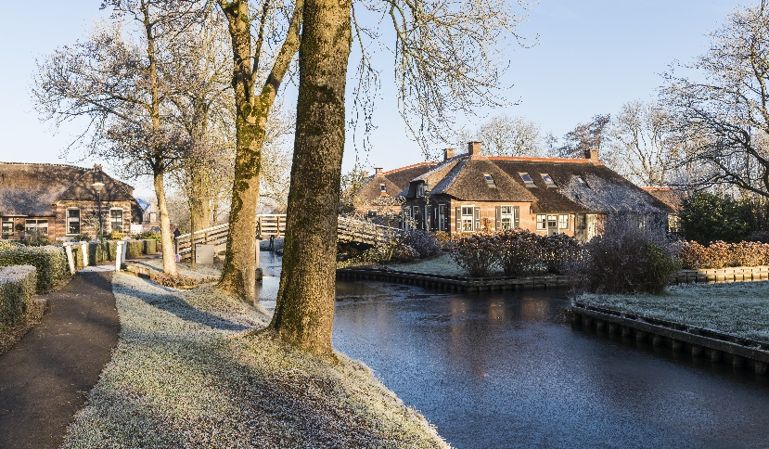
จากนั้นนำท่านนั่งเรือชมหมู่บ้านกีธูร์น(Cruise on Canal) (ใช้ระยะเวลาโดยประมาณ 1 ชม.) (ค่าทัวร์รวมค่าล่องเรือ) หนึ่งในสถานที่ท่องเที่ยวที่มีชื่อเสียง ได้รับการกล่าวขานว่าเป็น เวนิสเนเธอร์แลนด์ (Venice of the Netherlands) ที่นี่เป็นหมู่บ้านเล็กๆ ผู้คนใช้ชีวิตแบบเรียบง่าย ไม่มีเส้นทางการเดินรถ เน้นเดินทางโดยเรือ และให้ท่านล่องเรือชมวิวสวยๆ ภายในหมู่บ้านท่ามกลางอากาศดีๆ (*กรณีการเปลี่ยนแปลงของธรรมชาติ การเปลี่ยนสีและร่วงโรยของใบไม้ รวมถึงการตกของหิมะ ไวหรือช้าทั้งนี้ขึ้นอยุ่กับสภาพอากาศในแต่ละปี)
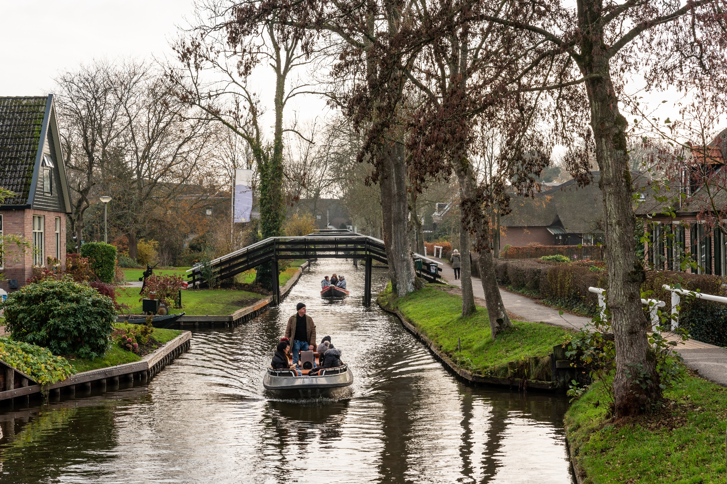

นำท่านเดินทางกลับสู่ เมืองอัมสเตอร์ดัม (Amsterdam) (ระยะทาง 121 กม. / 1.45 ชม.) เพื่อไปถ่ายภาพความสวยงามด้านนอกกับ พระราชวังหลวงอัมสเตอร์ดัม (Royal Palace) อาคารที่หรูหราและโอ่อ่าที่สุดของเนเธอแลนด์ สร้างขึ้นในสมัยศตวรรษที่ 17 โดยพระเจ้าหลุยส์ ในอดีตอาคารนี้เคยมีบทบาทเป็นศาลาว่าการมาก่อน ปัจจุบันถูกใช้สำหรับกิจกรรมในพระราชสำนักและกิจกรรมระดับประเทศ อิสระช้อปปิ้ง จัตุรัสดัมสแควร์ (Dam Square) เป็นสัญลักษณ์ของอัมสเตอร์ดัม โดยเป็นที่ตั้งของอนุสาวรีย์แห่งชาติเพื่อเป็นการระลึกถึงผู้ที่ตกเป็นเหยื่อของสงครามโลกครั้งที่ 2 และเป็นย่านที่รายล้อมไปด้วยอาคารเก่าแก่ ศูนย์รวมห้างสรรพสินค้า ร้านอาหาร และคาเฟ่
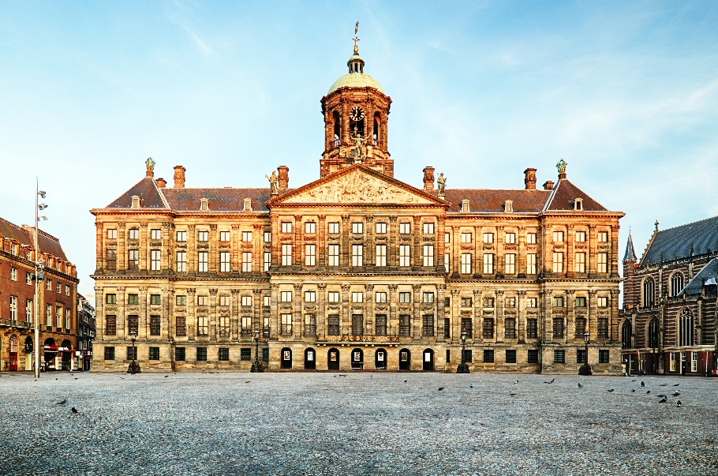
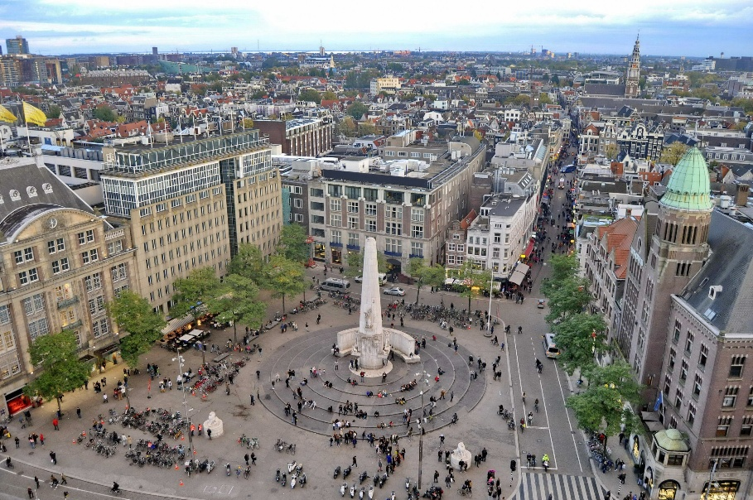
เย็น รับประทานอาหารเย็น (มื้อที่2)
ที่พัก : Van der Valk Hotel Schiphol A4 หรือโรงแรมระดับและเมืองใกล้เคียงกัน


(ชื่อโรงแรมที่ท่านพัก ทางบริษัทจะทำการแจ้งพร้อมใบนัดหมาย 5-7 วันก่อนวันเดินทาง)
อิสระท่องเที่ยวตลาดคริสต์มาส (Christmas Market)
🌟🎄ตลาดคริสต์มาสเมืองอัมสเตอร์ดัม (Amsterdam Christmas Market)
ช่วงเวลาจัดงานโดยประมาณ: (ตลาดคริสต์มาส): เดือนธันวาคม
ก็พอเข้าสู่เดือนธันวาคม ทั่วทั้งเมืองจะคึกคักไปด้วยกลิ่นอายเทศกาล คือช่วงเวลาที่โรแมนติกที่สุดในชีวิต นอกจากความกุ๊กกิ๊กของกระท่อมไม้และแสงไฟสีทองตามตลาดคริสต์มาสแล้ว ความเอ็กซ์คลูซีฟของที่นี่คือ เทศกาลไฟประดับ (Amsterdam Light Festival) ที่ศิลปินระดับโลกจะมาติดตั้งงานอาร์ตเวิร์กแสงสีเสียงเลียบไปตามลำคลองโบราณรอบเมือง เดินทอดน่องชอปปิงงานแฮนด์เมดชิคๆ เสื้อไหมพรมอุ่นๆ และที่ห้ามพลาดเลยคือสายกินต้องพุ่งตัวไปลอง Poffertjes (แพนเค้กจิ๋วราดเนยเยิ้มๆ โรยไอซิ่ง) และ Oliebollen (โดนัทดัตช์ทอดร้อนๆ) จบคู่กับโกโก้ร้อนสักแก้ว บอกเลยว่าฟินลืมหนาว ⛸️ ❄️

*กรณีการเปลี่ยนช่วงเวลาการเปิด-ปิด ของตลาดคริสต์มาส(Christmas Market) และลานสเก็ตน้ำแข็ง ทั้งนี้ขึ้นอยู่กับสภาพอากาศในแต่ละปีรวมไปถึงเหตุขัดข้องอื่นใดก็ตาม รวมไปถึงการประกาศของเมืองนั้นๆ
*ค่าทัวร์ไม่รวมค่าเดินทาง หรือค่ากิจกรรมต่างๆ ของตลาดคริสต์มาส (Christmas Market)

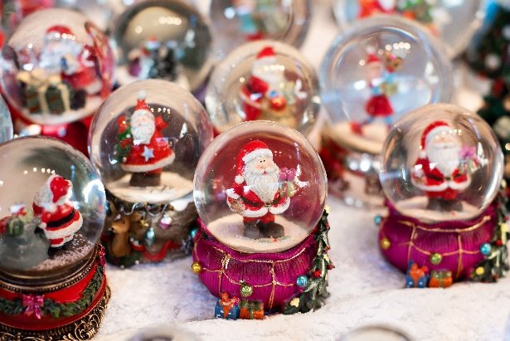
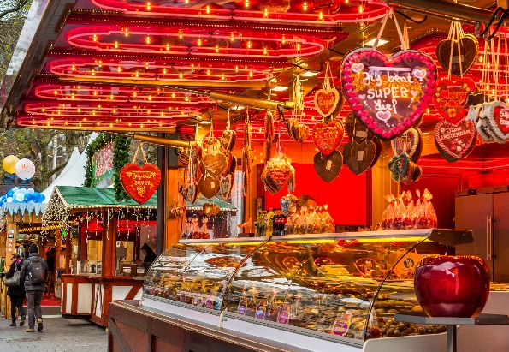
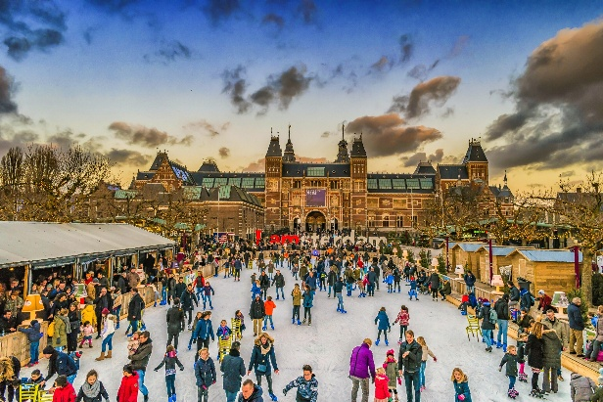

วันที่สาม เมืองอัมสเตอร์ดัม - หมู่บ้านกังหันลมซานส์สคันส์ – เมืองอัมสเตอร์ดัม – โรงงานเพชร – ล่องเรือท่องเที่ยวรอบคลองในอัมสเตอร์ดัม – เมืองเกนต์ – ปราสาทกราเวนสตีน - หอระฆังแห่งเกนต์ – มหาวิหารเซนต์บาโว – เมือง
บรูกส์ ประเทศเบลเยียม อาหาร เช้า, เที่ยง, เย็น

เช้า รับประทานอาหารเช้า ณ โรงแรม (มื้อที่3)
นำท่านเดินทางสู่ หมู่บ้านกังหันลมซานส์สคันส์ (Zaanse Schans) (ระยะทาง 29 กม. / 30 นาที.) แลนด์มาร์คที่มีกังหันลมนับร้อย ปัจจุบันหมู่บ้านแห่งนี้ได้ถูกจัดตั้งเป็นพิพิธภัณฑ์ ร้านขายของที่ระลึก และศูนย์ฝึกอบรม ให้ท่านเยี่ยมชมสถานที่สำคัญในหมู่บ้าน นำท่านเก็บภาพความประทับใจกับ World of wild mills กังหันลมนับร้อยแห่งที่อยู่รอบๆ หมู่บ้าน และความสวยงามสไตล์วินเทจ ของบ้านเรือนแบบดั้งเดิมของฮอลแลนด์ และยังสามารถขึ้นไปชมวิวได้แบบพาโนรามา รับลมเย็นๆ ชมวิวแสนโรแมนติก มีทุ่งหญ้าสีเขียวสดตั้งริมแม่น้ำกว้างสุดสายตา (*กรณีการเปลี่ยนแปลงของธรรมชาติ การเปลี่ยนสีและร่วงโรยของใบไม้ รวมถึงการตกของหิมะ ไวหรือช้าทั้งนี้ขึ้นอยุ่กับสภาพอากาศในแต่ละปี)
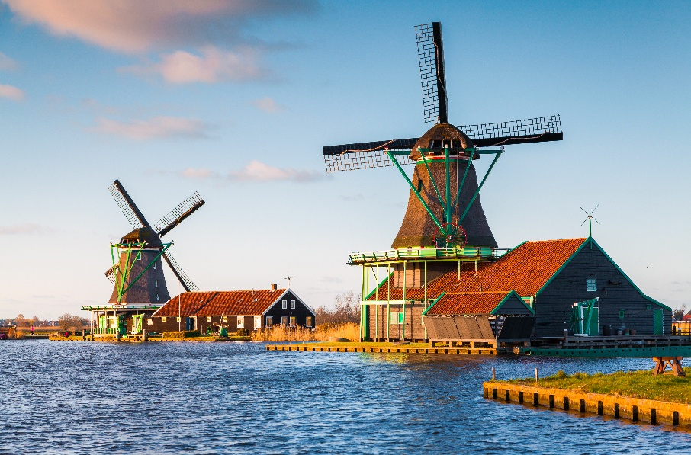
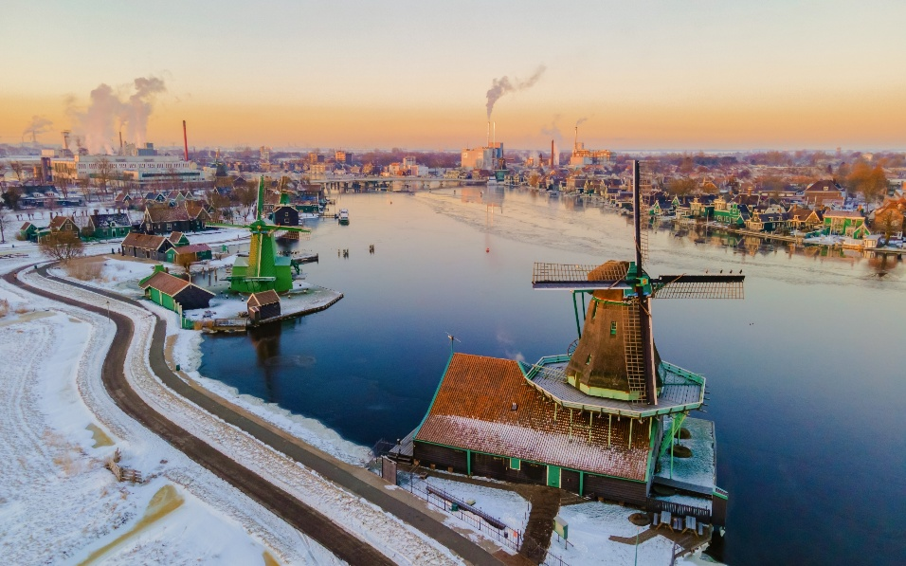

นำท่านเดินทางสู่ เมืองอัมสเตอร์ดัม (Amsterdam) (ระยะทาง 22 กม. / 30 นาที) เป็นเมืองหลวงของประเทศ ตั้งอยู่ริมแม่น้ำ Amstel ซึ่งที่มาของชื่อเมืองนั้นมาจากการรวมชื่อของแม่น้ำเข้ากับคำว่า “Dam” ที่แปลว่าเขื่อนจนกลายมาเป็น Amsterdam เยี่ยมชม โรงงานเพชร ในเมืองหลวงของประเทศเนเธอร์แลนด์มีโรงงานเพชรอยู่หลายโรงงานและหนึ่งในผู้ที่เก่าแก่ที่สุดก็คือที่นี้ สร้างตั้งแต่ปี ค.ศ. 1852 เพชรที่มีชื่อเสียงของที่นี้คือ "Kokhinur" ถูกดัดแปลงเป็นสมบัติของอังกฤษ นั้นก็คือมงกุฎและปัจจุบันเก็บไว้ในหอคอยที่ลอนดอน 🛥️ นำท่านล่องเรือท่องเที่ยวคลองในอัมสเตอร์ดัม(Amsterdam Canal Cruise) (ค่าทัวร์รวมค่าล่องเรือ) เป็นอีกหนึ่งกิจกรรมท่องเที่ยวที่ได้รับความนิยม ให้ท่านสัมผัสกับความสวยงามแห่งสายน้ำของเมืองอัมสเตอร์ดัมอย่างใกล้ชิด โดยเรือท่องเที่ยวเหล่านี้จะล่องไปบนผืนน้ำตามคลองเฮเรนกราทช์ (Herengracht), ไคเซอร์กราทช์ (Keizersgracht) และ พรินเซนกราทช์ (Prinsengracht) ซึ่งเป็นคลองที่มีชื่อเสียงของอัมสเตอร์ดัม และลอดผ่านใต้สะพานที่สวยงามหลายแห่งซึ่งทอดยาวผ่านเส้นทางน้ำรอบๆ เมือง

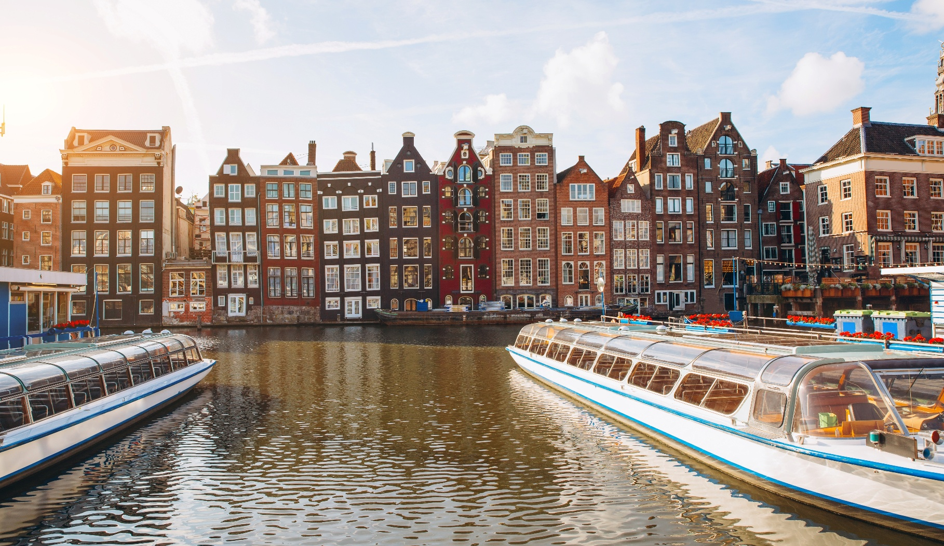

เที่ยง รับประทานอาหารเที่ยง (มื้อที่4)
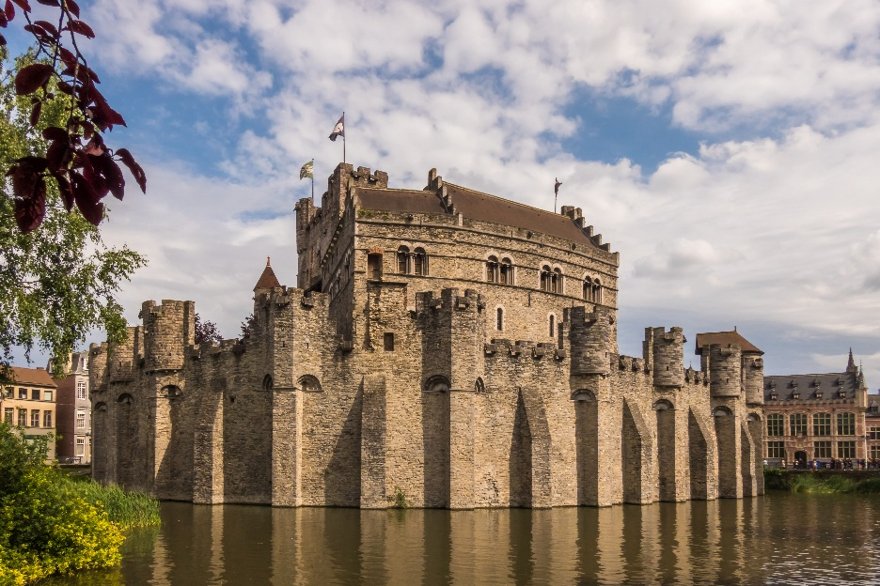
นำท่านเดินทางสู่ เมืองเกนต์ (Ghent) (ระยะทาง 218 กม. / 3.15 ชม.) เมืองลูกผสมระหว่างยุคเก่ากับยุคใหม่ที่มีเอกลักษณ์ และความน่าสนใจทางประวัติศาสตร์และการวางผังเมืองที่รอบคอบ ทำให้ทุกอย่างอยู่ในระยะเดินทางได้อย่างสะดวกสบาย ทำให้นักท่องเที่ยวได้ชมทิวทัศน์ที่งดงามของสายน้ำที่ตัดกับสถาปัตยกรรมของเมืองได้อย่างลงตัว นำท่าน ถ่ายภาพด้านอกกับ ปราสาทกราเวนสตีน (Gravensteen castle) หรือที่รู้จักกันในชื่อ "ปราสาทเคานต์" สร้างขึ้นตั้งแต่ศตวรรษที่ 12 ปัจจุบันเป็นพิพิธภัณฑ์ที่จัดแสดงประวัติศาสตร์และสถาปัตยกรรมของปราสาท หอระฆังแห่งเกนต์ (Het Belfort van Gent) เป็นหอระฆังสูง 95 เมตร ใจกลางเมืองเกนต์ของเบลเยียม หอคอยนี้เป็นหอคอยกลางของแถวหอคอย Ghent ที่มีชื่อเสียง หอระฆังของ Ghent ร่วมกับ Cloth Hall และ Mammelokker เป็นส่วนหนึ่งของมรดกโลกของ UNESCO ตั้งแต่ปี 2542 อาสนวิหารเซนต์บาโว (St. Bavo's Cathedral) เป็นอาสนวิหารของโบสถ์คาทอลิกในเมืองเกนต์ประเทศเบลเยียม อาคารสไตล์โกธิก สูง 89 เมตร ตั้งชื่อตามนักบุญบาโวแห่งเกนต์ อีกทั้งมหาวิหารแห่งนี้ยังเป็นที่เก็บผลงานของศิลปินที่มีชื่อเสียงคนของประเทศอีกด้วย

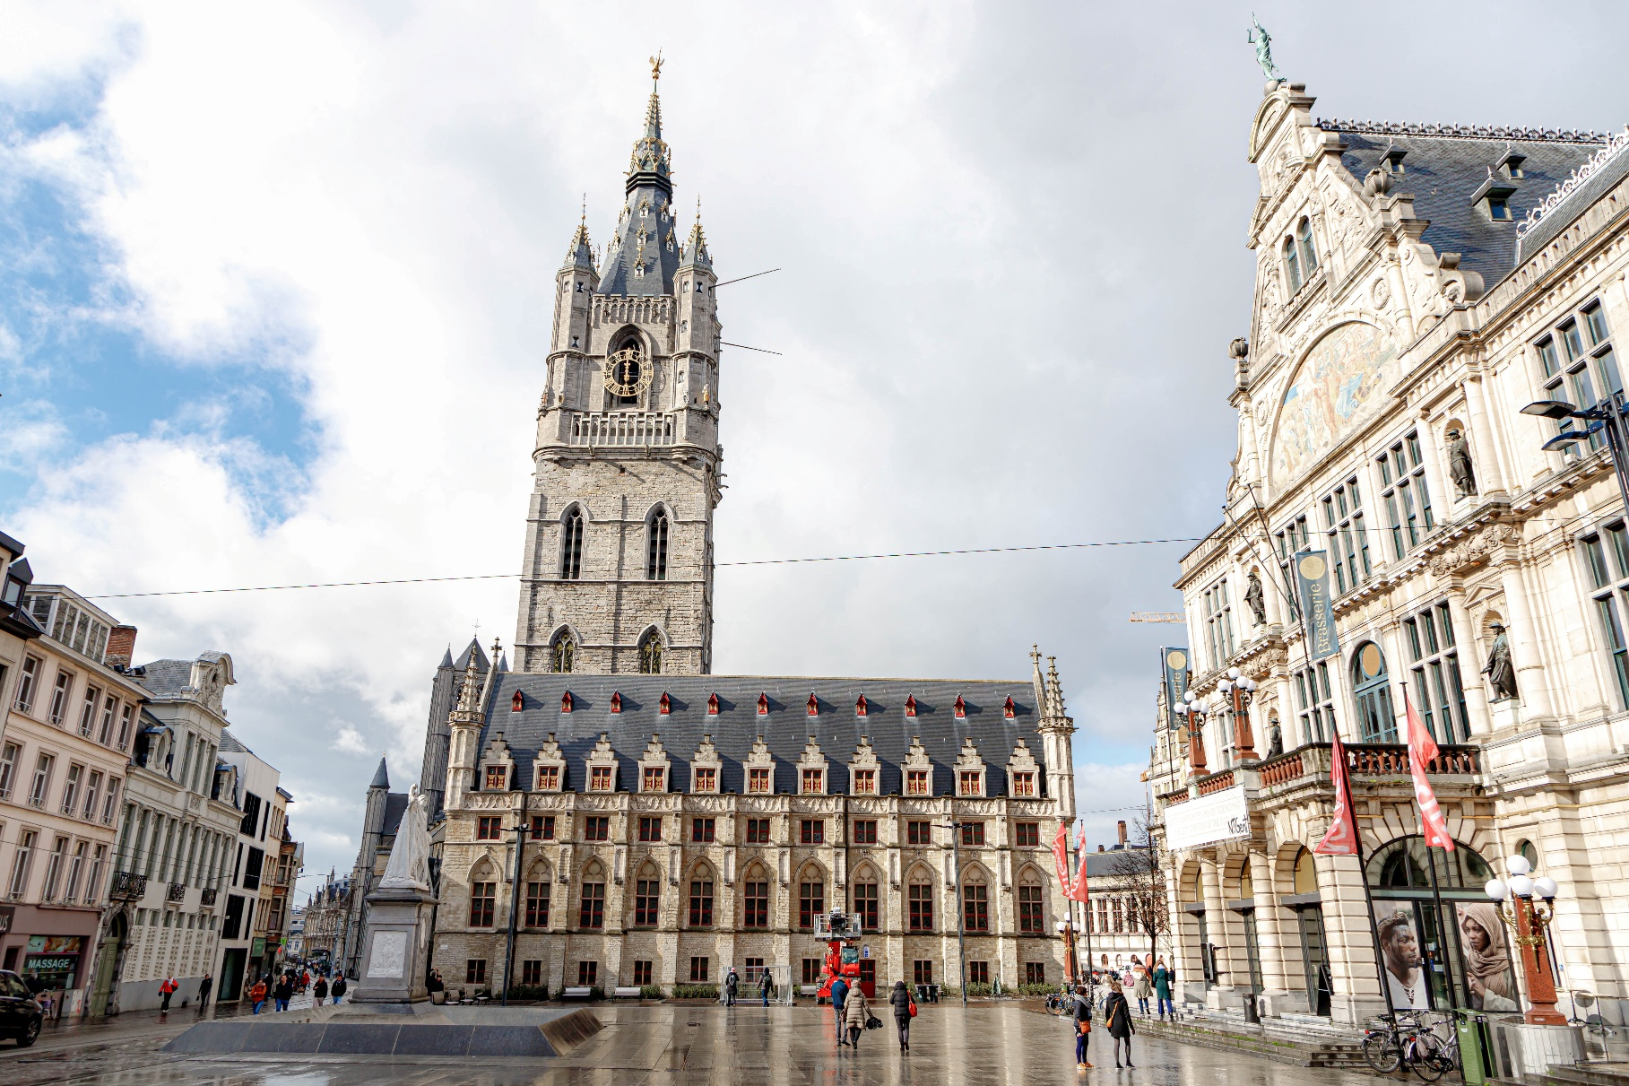

นำท่านเดินทางสู่เมืองบรูกส์ (Brugge) ประเทศเบลเยียม (ระยะทาง 50 กม. /45 นาที.) ที่ได้รับสมญานามว่า เวนิสแห่งภาคเหนือ เป็นเมืองที่เต็มไปด้วยลำคลองอันสวยงาม
เย็น รับประทานอาหารเย็น (มื้อที่5)
ที่พัก : NH Brugge หรือโรงแรมระดับและเมืองใกล้เคียงกัน
(ชื่อโรงแรมที่ท่านพัก ทางบริษัทจะทำการแจ้งพร้อมใบนัดหมาย 5-7 วัน ก่อนวันเดินทาง)
อิสระท่องเที่ยวตลาดคริสต์มาส (Christmas Market)
🌟🎄ตลาดคริสต์มาสเมืองบรูกส์ (Bruges Christmas Market / Winter Glow)
ช่วงเวลาจัดงานโดยประมาณ: ปลายเดือนพฤศจิกายน – สัปดาห์แรกของเดือนมกราคม
ก็เตรียมหมวกไหมพรมกับชุดโค้ตตัวเก่งให้พร้อม ที่นี่ไม่ได้มีดีแค่ความสวย แต่กิจกรรมและของกินคือจัดเต็มมาก ไฮไลต์ที่ห้ามพลาดคือการไปเดินเล่นตรงลาน Simon Stevinplein ที่เน้นของกินโลคอลอร่อยๆ จัดเต็มทั้ง เบลเยียมวาฟเฟิล อบใหม่ร้อนๆ หอมกรุ่น และ มันฝรั่งทอดฟรายส์ สไตล์ดัตช์ควันฉุย แถมความเก๋ของที่นี่คือ เส้นทางสายแสงไฟ (Light Experience Trail) ที่เขาจะประดับไฟเป็นเรื่องราวตามจุดสำคัญรอบเมือง ให้เราได้เดินสแนปภาพมุมมินิมอลชิคๆ อัปลง IG ได้แบบไม่ซ้ำใคร

*กรณีการเปลี่ยนช่วงเวลาการเปิด-ปิด ของตลาดคริสต์มาส(Christmas Market) และลานสเก็ตน้ำแข็ง ทั้งนี้ขึ้นอยู่กับสภาพอากาศในแต่ละปีรวมไปถึงเหตุขัดข้องอื่นใดก็ตาม รวมไปถึงการประกาศของเมืองนั้นๆ
*ค่าทัวร์ไม่รวมค่าเดินทาง หรือค่ากิจกรรมต่างๆ ของตลาดคริสต์มาส (Christmas Market)

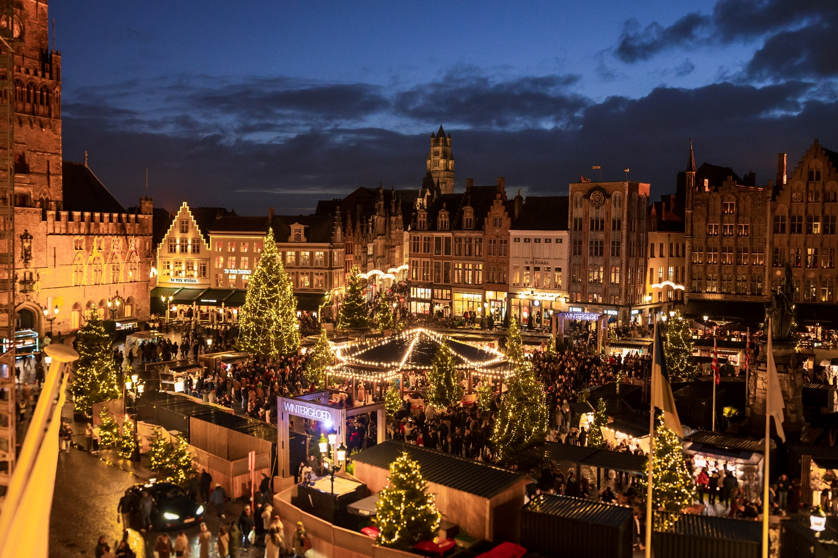
วันที่สี่ เมืองบรูกส์ – โบสถ์อาวร์เลดี้ – หอนาฬิกาบรูกส์ – มหาวิหารแห่งพระโลหิตศักดิ์สิทธิ์ – เมืองบรัสเซลส์ – อะโตเมียม – รูปปั้นแมนิเกนพีส – พระราชวังหลวงแห่งบรัสเซลล์ – ถนน Avenue Louise – เมืองวาฟร์ อาหาร เช้า, เที่ยง, เย็น

เช้า รับประทานอาหารเช้า ณ โรงแรม (มื้อที่6)
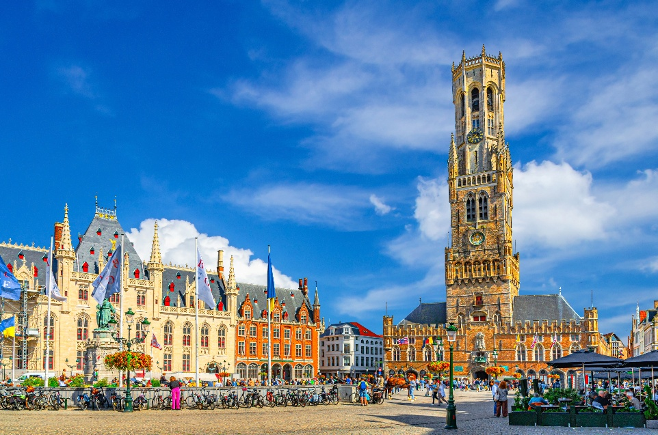
เที่ยวชมสถานที่สำคัญของเมือง โบสถ์อาวร์เลดี้ (The Church of Our Lady) โบสถ์แห่งนี้เป็นอนุสาวรีย์แห่งความมั่งคั่ง และความทุ่มเท แสดงถึงความเป็นเมืองแห่งคาธอลิก ซึ่งมีประวัติศาสตร์และความเชื่อมาอย่างยาวนาน ยังคงเป็นโครงสร้างที่สูงที่สุดในเมืองและเป็นหอคอยอิฐ ที่สูงเป็นอันดับสามของโลก หอนาฬิกาบรูกส์ (Belfry of Bruges) หนึ่งในสัญลักษณ์ที่โดดเด่นที่สุดของเมือง หอระฆังแห่งนี้เดิมเป็นที่ตั้งของคลังสมบัติและหอจดหมายเหตุของเทศบาล และทำหน้าที่เป็นเสาสังเกตการณ์การจุดไฟและอันตรายอื่นๆ มหาวิหารแห่งพระโลหิตศักดิ์สิทธิ์ (Basilica of the Holy Blood) เป็น ที่เก็บรักษาพระโลหิตอันศักดิ์สิทธิ์ของบุคคลสำคัญ สร้างขึ้นเพื่อเป็นอุโบสถของเคานต์แห่งแฟลนเดอร์สได้รับการเลื่อนขั้นเป็นมหาวิหารรองในปี พ.ศ. 2466
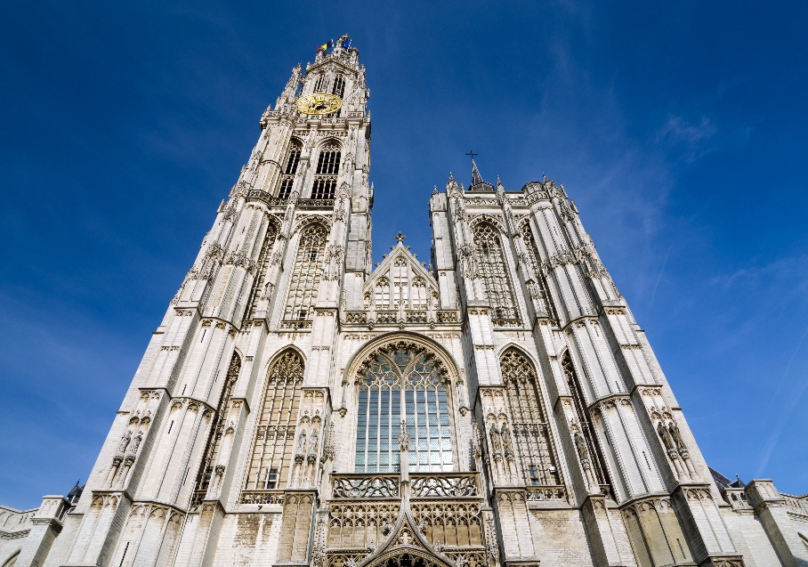
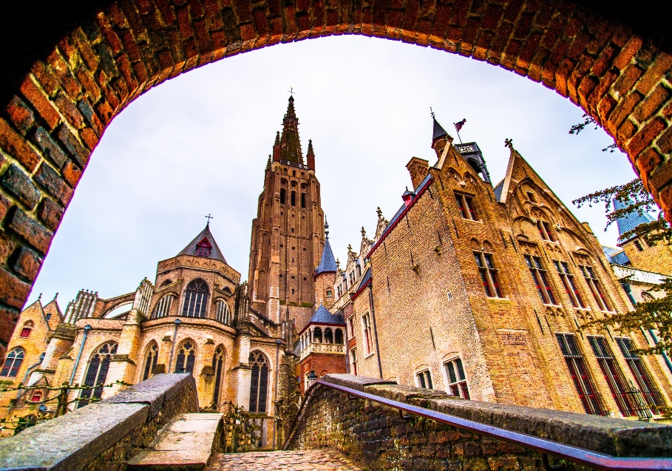

เที่ยง รับประทานอาหารเที่ยง (มื้อที่7)
นำท่านเดินทางสู่ เมืองบรัสเซลส์ (Brussels) (ระยะทาง 100 กม. / 2 ชม.) เมืองหลวงของประเทศเบลเยี่ยม เป็นเมืองที่มีความใหญ่โต และสวยงามเป็นอย่างมาก ที่สำคัญยังเป็นที่ตั้งขององค์กรระหว่างประเทศอย่างคณะมนตรีแห่งสหภาพยุโรป (EU) และสำนักงานใหญ่ของนาโต (NATO) อีกด้วย นำท่านถ่ายภาพกับ อะโตเมียม (Atomium sculpture) ถือเป็นสถาปัตยกรรมล้ำยุคที่มีรูปทรงล้ำสมัยได้รับแรงบันดาลใจจากรูปทรงของอะตอมในเชิงวิทยาศาสตร์ สร้างขึ้นเพื่อใช้เป็นสถานที่จัดนิทรรศการงานเอ็กซ์โป เมือปี 1958 รูปปั้นแมนิเกนพีส (Manneken Pis fountain) ตั้งอยู่บริเวณหัวมุมของถนนเลทุฟ มีความสวยงามเเละมีความเก่าเเก่มาก คำว่า Manneken Pis มีความหมายว่า เด็กชายกำลังฉี่ ตัวประติมากรรมหล่อด้วยทองเเดงเป็นรูปเด็กผู้ชายเปลือยกาย กำลังยืนฉี่ลงอ่าง โดยมีความสูงประมาณ 60 เซนติเมตร โดยในเทศกาลที่สำคัญ จะมีการนำชุดต่างๆ มาสวมให้กับรูปปั้นตัวนี้ด้วย เพื่อสร้างบรรยากาศให้เข้ากับแต่ละเทศกาล
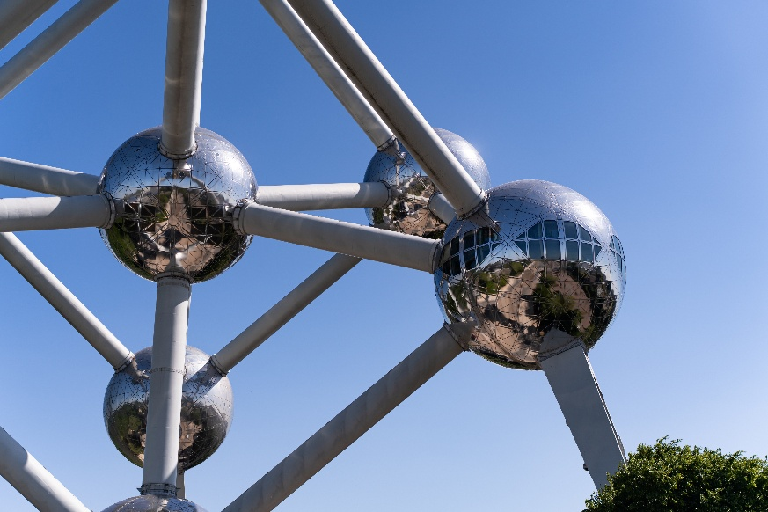
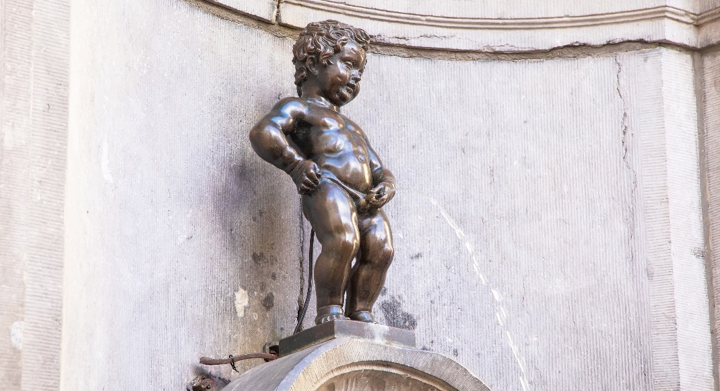

ถ่ายภาพความประทับใจด้านนอกที่ พระราชวังหลวงแห่งบรัสเซลล์ (Royal Palace of Brussels) ถือเป็นสัญลักษณ์สำคัญของระบบรัฐบาลที่มีการปกครองในระบอบราชาธิปไตยภายใต้รัฐธรรมนูญ เป็นสถานที่ที่กษัตริย์เบลเยี่ยมใช้เป็นที่ประทับทรงงาน (*กรณีการเปลี่ยนแปลงของธรรมชาติ การเปลี่ยนสีและร่วงโรยของใบไม้ รวมถึงการตกของหิมะ ไวหรือช้าทั้งนี้ขึ้นอยุ่กับสภาพอากาศในแต่ละปี)

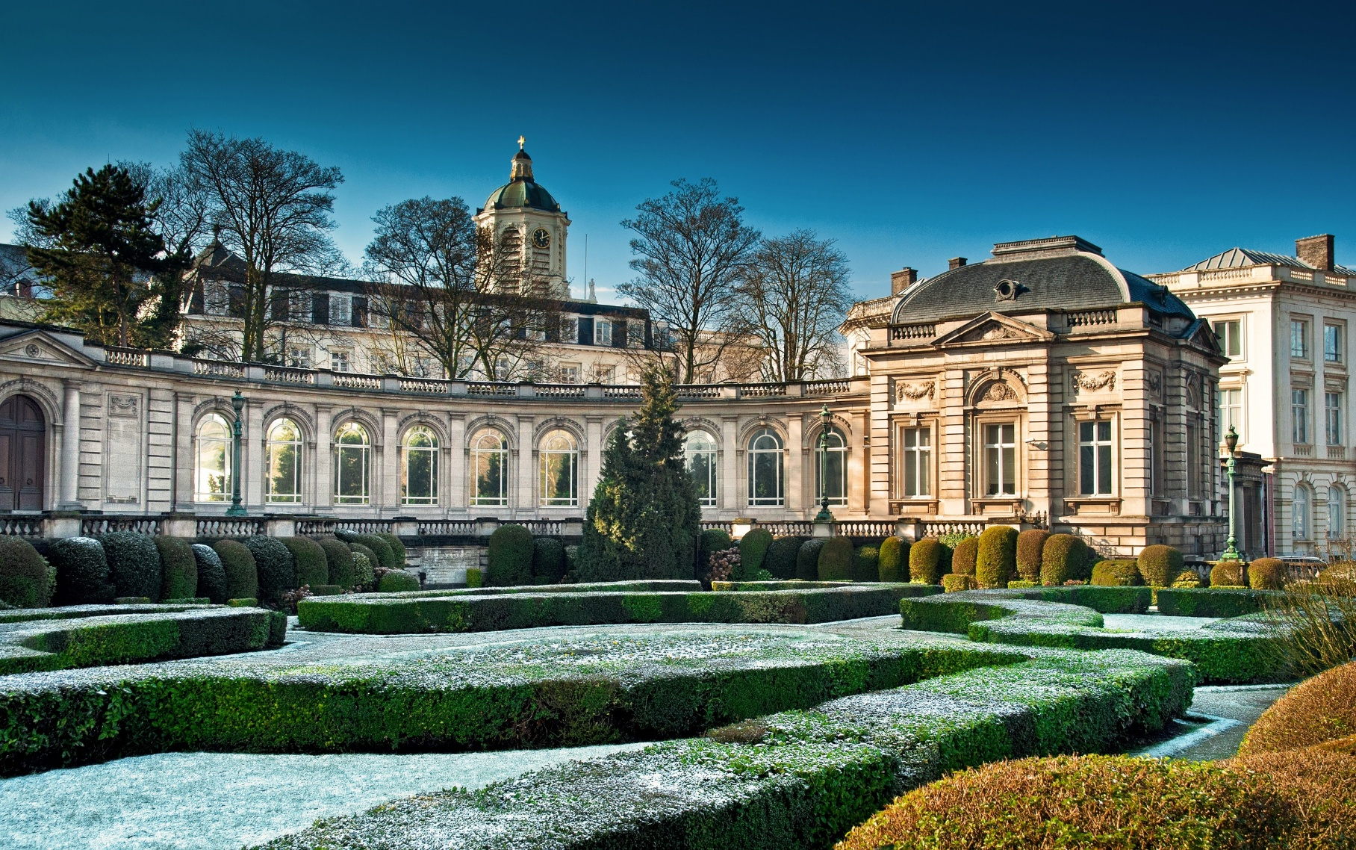
เดินช้อปปิ้งที่ ถนน Avenue Louise ถนนที่มีชื่อเสียงและมีราคาแพงที่สุดแห่งหนึ่งในบรัสเซลส์ เดินสับๆ แบบตัวแม่บนถนนเส้นนี้มีโอกาสได้พบกับ ช็อปแบรนด์ระดับโลกอย่าง Chanel, Louis Vuitton, Dior, Gucci และ Hermès ที่ตั้งตระหง่านรับแขกอย่างสง่างาม หรือ แวะพักถ่ายรูปกับตึกเก่าสุดคลาสสิกถ่ายรูปออกมาแล้วดูเป็นคุณหนูยุโรปสุดๆ
เย็น รับประทานอาหารเย็น (มื้อที่8) เมนูพิเศษ!! หอยมัสเซล + วาฟเฟิล (Mussel in White wine + Waffle)
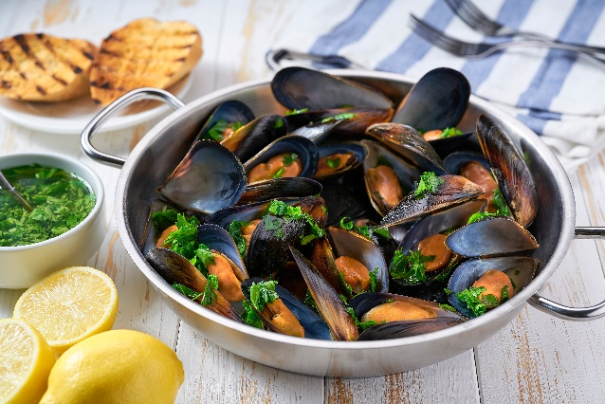
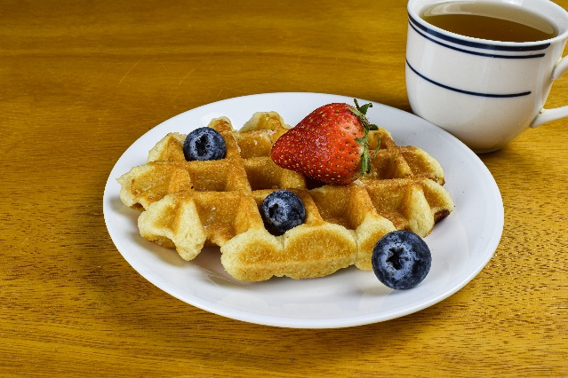
Highlight! 🦪✨ หอยมัสเซลสดหวาน เนื้อแน่นฉ่ำ อบในไวน์ขาวคัดพิเศษ รสกลมกล่อมหอมละมุน ทานคู่กับเบลเยียมวาฟเฟิลอบร้อนๆ หอมกรุ่นกลิ่นเนย เมนูจับคู่สุดแปลกใหม่ที่ตัดเลี่ยนได้อย่างลงตัว คอมพลีทรสชาติได้อย่างไร้ที่ติ! 🧇

นำท่านเดินทางสู่ เมืองวาฟร์ (Wavre) (ระยะทาง 34 กม. /45 นาที) เมืองเล็กๆ ที่มีเสน่ห์นี้มีเสน่ห์เฉพาะตัวด้วยสถาปัตยกรรมที่สวยงาม วัฒนธรรมที่น่าสนใจ
ที่พัก : Novotel Wavre Brussels East หรือโรงแรมระดับและเมืองใกล้เคียงกัน
(ชื่อโรงแรมที่ท่านพักทางบริษัทจะทำการแจ้งพร้อมใบนัดหมาย 5-7 วัน ก่อนวันเดินทาง)

อิสระท่องเที่ยวตลาดคริสต์มาส (Christmas Market)
🌟🎄ตลาดคริสต์มาสเมืองวาฟร์ (Wavre Christmas Market)
ช่วงเวลาจัดงานโดยประมาณ: กลางเดือนธันวาคม-ต้นเดือนมกราคม
เสน่ห์พื้นเมืองสุดคิวท์แห่งเบลเยียม พิกัดน่ารักที่สายกินสายสโลว์ไลฟ์ต้องมาเช็กอิน เปลี่ยนบรรยากาศจากเมืองใหญ่ แวะมาสัมผัสความน่ารักสไตล์ดัตช์-ฝรั่งเศส สไตล์โฮมมี่ น่ารัก อบอุ่น แวะทักทายซานตาคลอสใจดี ทีเด็ดคืออาหารและขนมรสชาติโฮมเมดแท้ๆ ยิ่งได้จิบ ไวน์ร้อน (Vin Chaud) อุ่น ๆ หรือ เบียร์คริสต์มาส (Christmas Beer) สูตรพิเศษของเบลเยียมท่ามกลางลมหนาว บอกเลยว่าเป็นความสุขที่เรียบง่าย กลมกล่อม และอบอุ่นหัวใจมาก ๆ ☕️❤️

*กรณีการเปลี่ยนช่วงเวลาการเปิด-ปิด ของตลาดคริสต์มาส(Christmas Market) และลานสเก็ตน้ำแข็ง ทั้งนี้ขึ้นอยู่กับสภาพอากาศในแต่ละปีรวมไปถึงเหตุขัดข้องอื่นใดก็ตาม รวมไปถึงการประกาศของเมืองนั้นๆ
*ค่าทัวร์ไม่รวมค่าเดินทาง หรือค่ากิจกรรมต่างๆ ของตลาดคริสต์มาส (Christmas Market)

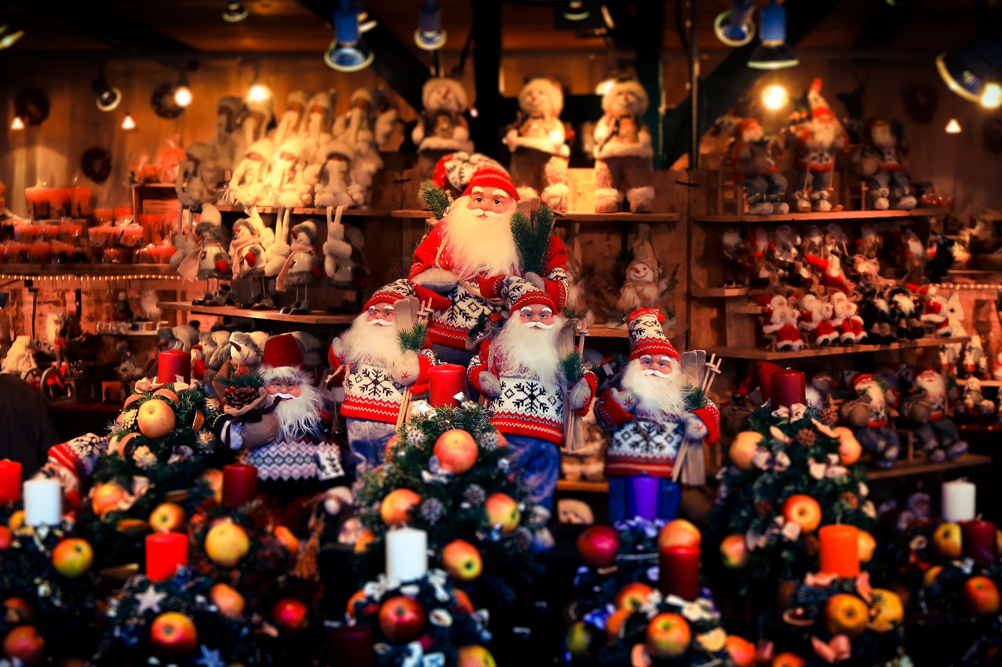

วันที่ห้า เมืองวาฟร์ – เมืองแร็งส์ – อาสนวิหารนอเทรอดามแห่งแร็งส์ – ถนนคนเดิน Place Drouet d'Erlon
อาหาร เช้า, เที่ยง, เย็น

เช้า รับประทานอาหารเช้า ณ โรงแรม (มื้อที่9)
นำท่านเดินทางสู่ เมืองแร็งส์ (Reims) (ระยะทาง 238 กม. / 3.30 ชม.) หรือที่คนไทยนิยมเรียกว่า "เมืองไรม์" เป็นเมืองที่มีประวัติศาสตร์อย่างยาวนานและศักดิ์สิทธิ์มาก เพราะในอดีตเคยใช้เป็นสถานที่ประกอบพิธีราชาภิเษกของกษัตริย์ฝรั่งเศสเกือบทุกพระองค์!
เที่ยง รับประทานอาหารเที่ยง (มื้อที่10)
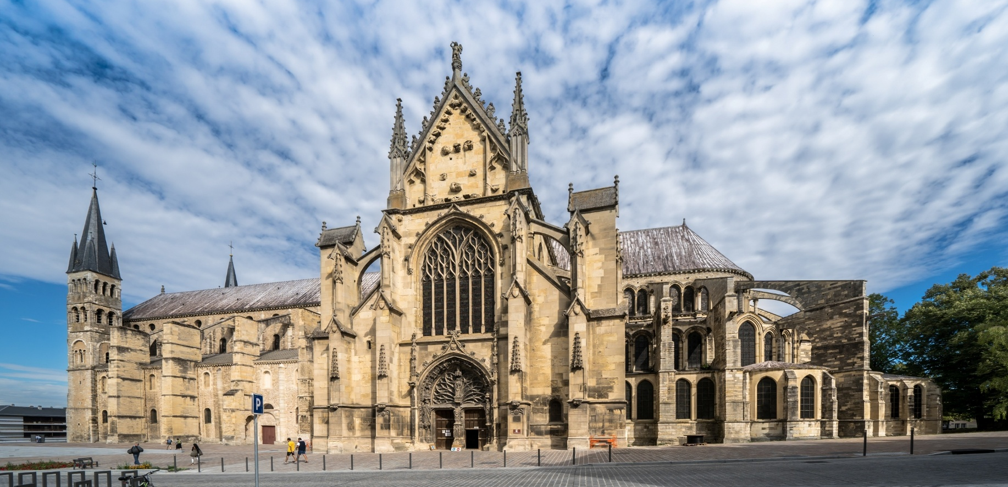
🏛️ ถ่ายภาพด้านนอกกับแลนด์มาร์คระดับโลก อาสนวิหารนอเทรอดามแห่งแร็งส์ (Cathédrale Notre-Dame de Reims) สะกดทุกสายตาด้วยสถาปัตยกรรมสไตล์ไฮโกธิคสุดอลังการ โดดเด่นด้วยรูปปั้นแกะสลักนับพันชิ้นที่ประดับประดาอย่างวิจิตร และยอดหอคอยที่พุ่งทะยานสู่ท้องฟ้าอย่างสง่างาม ที่นี่ไม่ใช่เพียงแค่โบสถ์ แต่คือสัญลักษณ์แห่งอำนาจและความศักดิ์สิทธิ์ที่ครั้งหนึ่งในชีวิตต้องมาสัมผัสด้วยตาตัวเอง
Highlight! อาสนวิหารนอเทรอดามแห่งแร็งส์” คือมหาวิหารเก่าแก่ที่กษัตริย์ฝรั่งเศสถึง 33 พระองค์ทรงเลือกเป็นสถานที่ประกอบพิธีสวมมงกุฎ! 👑

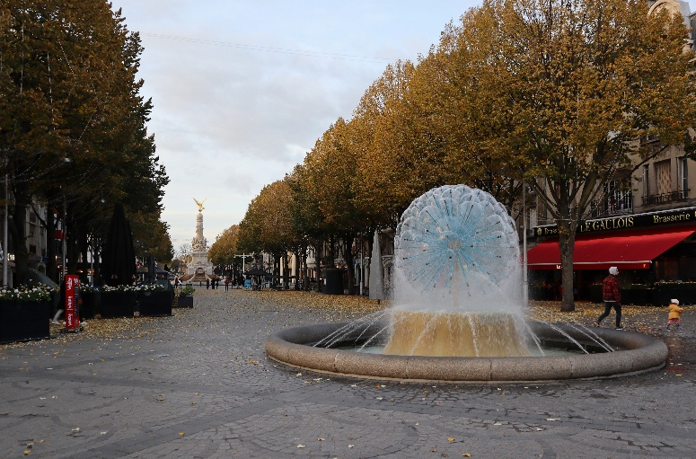
🎭 ไปสัมผัสจังหวะชีวิตสุดคึกคักที่ ถนนคนเดิน Place Drouet d'Erlon จะช้อป จะชิลล์ หรือจะนั่งชมเมืองก็ลงตัวไปหมด สองข้างทางเรียงรายด้วยคาเฟ่และร้านอาหารในตึกสวยสไตล์ฝรั่งเศส ไฮไลท์คือการนั่ง Outdoor จิบแชมเปญท้องถิ่นเย็นฉ่ำ ดื่มด่ำบรรยากาศและดูผู้คนเดินผ่านไปมา บอกเลยว่านี่คือความสโลว์ไลฟ์แบบฝรั่งเศสที่แท้จริง ✨🥂
เย็น รับประทานอาหารเย็น (มื้อที่11)
ที่พัก : Radisson Hotel Reims หรือโรงแรมระดับและเมืองใกล้เคียงกัน
(ชื่อโรงแรมที่ท่านพัก ทางบริษัทจะทำการแจ้งพร้อมใบนัดหมาย 5-7 วันก่อนวันเดินทาง)
อิสระท่องเที่ยวตลาดคริสต์มาส (Christmas Market)
🌟🎄ตลาดคริสต์มาสเมืองแร็งส์ (Reims Christmas Market) คือตลาดคริสต์มาสที่ใหญ่ที่สุดเป็นอันดับ 3 ของประเทศฝรั่งเศส และเป็นพิกัดที่สายลักชัวรีและสายคอนเทนต์ห้ามพลาดด้วยประการทั้งปวง เพลิดเพลินกับกระท่อมไม้ขายของฝากกว่า 130 หลัง 🎡 ชิงช้าสวรรค์ชมวิวเมือง และการแสดงแสงสีเสียงสุดตระการตา 🧁 ลิ้มรสบิสกิตสีชมพู (Biscuit Rose) ของขึ้นชื่อ ไวน์ร้อนอุ่นๆ และสตรีทฟู้ดฝรั่งเศสรสเลิศ

*กรณีการเปลี่ยนช่วงเวลาการเปิด-ปิด ของตลาดคริสต์มาส(Christmas Market) ทั้งนี้ขึ้นอยู่กับสภาพอากาศรวมไปถึงเหตุขัดข้องอื่นใดก็ตาม รวมไปถึงการประกาศของเมืองนั้นๆ
*ค่าทัวร์ไม่รวมค่าเดินทาง หรือค่ากิจกรรมต่างๆ ของตลาดคริสต์มาส (Christmas Market)

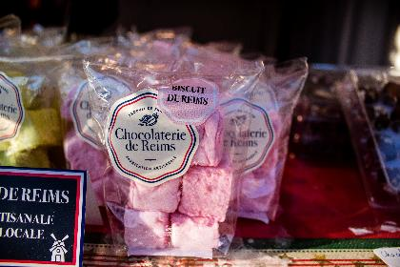
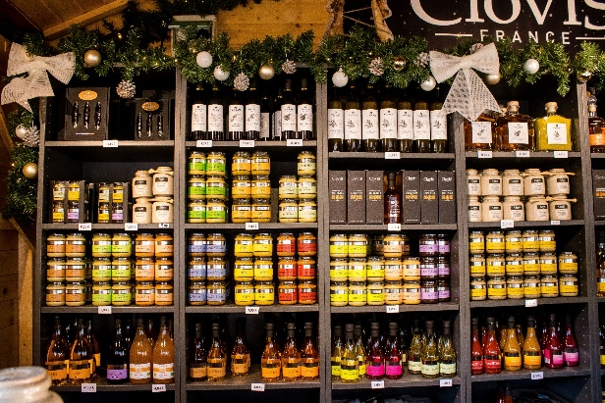

วันที่หก เมืองแร็งส์ – เมืองปารีส – พิพิธภัณฑ์ลูฟร์(ด้านนอก) – ห้างปลอดภาษี Benlux Louvre duty free – ห้างแกลเลอรี่ ลาฟาแยตต์ – ล่องเรือแม่น้ำแซน โดย บาโต มูช อาหาร เช้า, เที่ยง, เย็น

เช้า รับประทานอาหารเช้า ณ โรงแรม (มื้อที่12)
เดินทางสู่ เมืองปารีส (Paris) (ระยะทาง 144 กม. / 2.15 ชม.) เมืองหลวงประเทศฝรั่งเศส ตั้งอยู่บนแม่น้ำแซน ผู้คนเรียกว่า "เมืองแห่งความรัก" เพราะบรรยากาศโรแมนติก และได้ขึ้นชื่อว่าเป็นเมืองแห่งศิลปะ 💎 จุดหมายปลายทางของใครหลายๆ คน ปักหมุดแลนด์มาร์กมหาชน ถ่ายภาพด้านนอกกับ พิพิธภัณฑ์ลูฟร์ (Louvre Museum) สถาปัตยกรรมที่ผสมผสานความคลาสสิกทางประวัติศาสตร์เข้ากับความโมเดิร์นได้อย่างลงตัว โดยมี พีระมิดแก้วในตำนาน เป็นจุดเช็กอินมหาชน ป็นพิกัดถ่ายรูปยอดฮิตระดับโลกที่สายแฟชั่นและนักท่องเที่ยวต้องแวะมาโพสท่าถ่ายรูปสวยๆ อัปลงโซเชียลสักครั้งในชีวิต
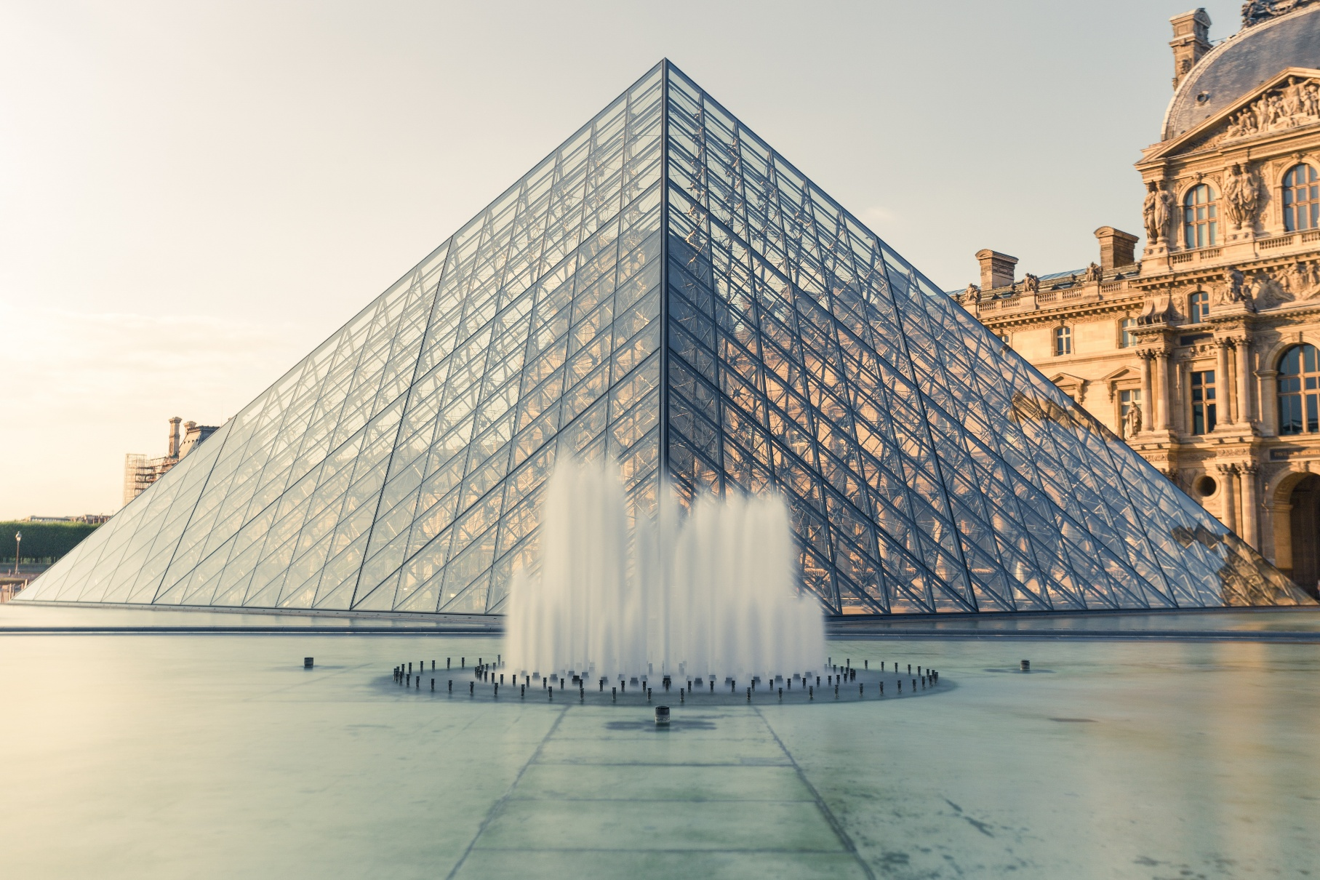
💄⌚ เดินช้อปสนุกในราคาที่คุ้มค่ากว่าใคร ห้างปลอดภาษี Benlux Louvre duty free สัมผัสประสบการณ์ช้อปปิ้งเหนือระดับ ณ ห้างปลอดภาษีชั้นนำใจกลางกรุงปารีส แหล่งรวมสินค้าแฟชั่นและความงามจากแบรนด์ดังที่ทั่วโลกยอมรับ อิสระให้ท่านเลือกซื้อของขวัญและของที่ระลึกสุดพิเศษในราคาปลอดภาษี พร้อมการบริการที่น่าประทับใจ
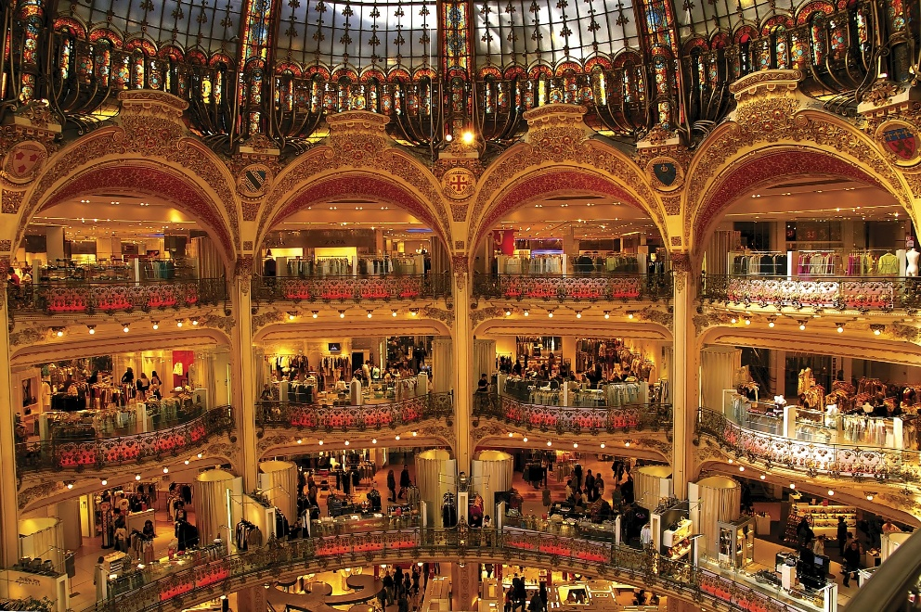
เที่ยง รับประทานอาหารเที่ยง (มื้อที่13)
✨ วิมานการช้อปปิ้งที่หรูหราที่สุดในปารีส ห้างแกลเลอรี่ ลาฟาแยตต์ (Galleries Lafayette) เป็นห้างหรูที่มีชื่อเสียงมากที่สุดแห่งหนึ่งของปารีส ภายในอาคารที่มีสถาปัตยกรรมที่สวยงาม จะแบรเนนอไหนก็เอาอยู่ Prada, Saint Laurent (YSL), Balenciaga, Fendi, Celine และ Hermès และในปัจจุบันมีสาขาแบ่งอยู่ตามเมืองใหญ่ๆ ทั้งในประเทศและนอกประเทศ รวมแล้วทั้งหมด 61 แห่ง

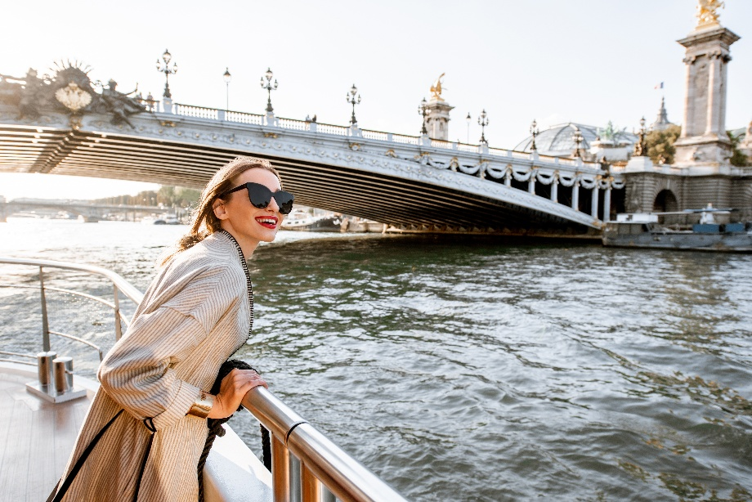
🌹 🛥️ เปิดประสบการณ์ลอยล่องในห้วงเวลาแห่งรัก... ปล่อยใจไปกับ ล่องเรือแม่น้ำแซน โดย บาโต มูช (Bateaux-Mouches) (ใช้เวลาล่องเรือประมาณ 1 ชม.) มีการบรรยายเกี่ยวกับประวัติเมืองปารีสตลอดทั้งสายการเดินทางระหว่างสองข้างทางที่เต็มไปด้วยสถาปัตยกรรมต่างๆ ดื่มด่ำภาพทัศนียภาพในฝัน สะท้อนมุมมองสุดเอ็กซ์คลูซีฟของ มหาวิหารน็อทร์-ดาม, พิพิธภัณฑ์ลูฟร์ และหอไอเฟล ท่ามกลางบรรยากาศสุดโรแมนติกเหนือกาลเวลา (ค่าทัวร์รวมค่าล่องเรือ)
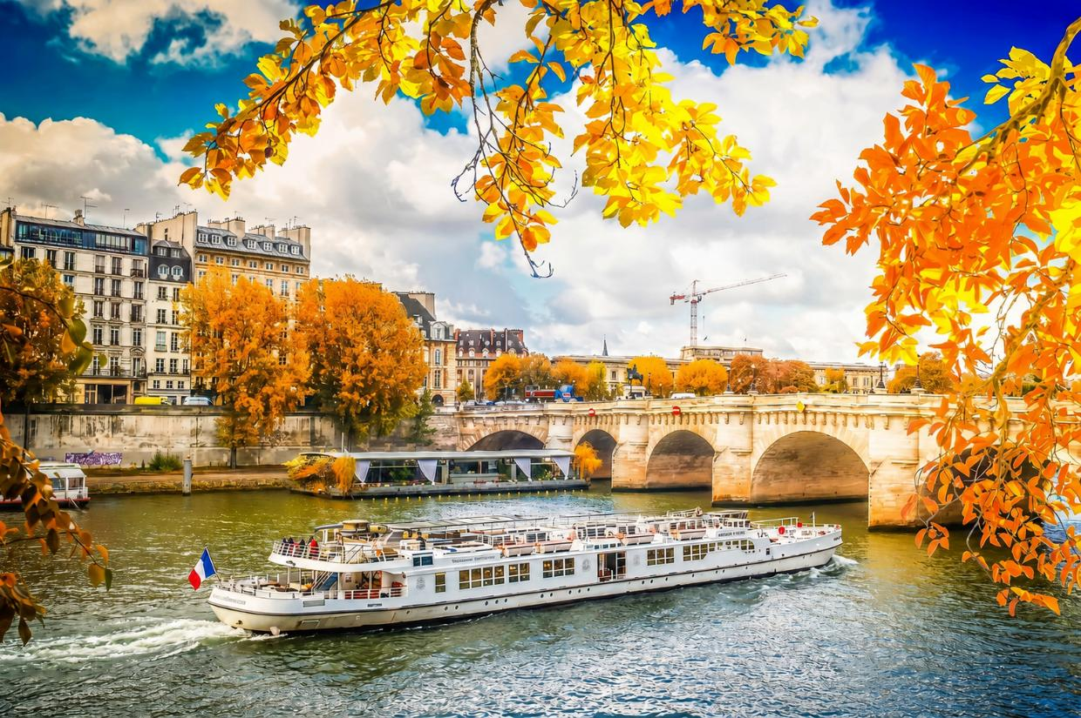

เย็น รับประทานอาหารเย็น (มื้อที่14) เมนูพิเศษ!! หอยเอสคาโก้ (Escargot)
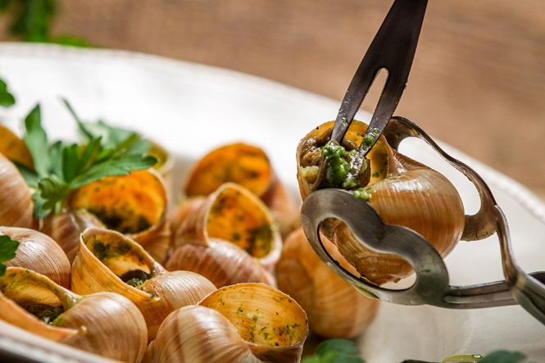
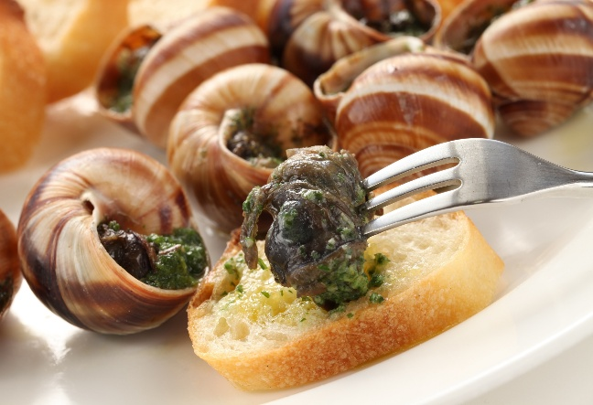
Highlight! 🐌 จานเรียกน้ำย่อยสุดคลาสสิก ยิ่งทานคู่กับขนมปังอบร้อนๆ ยิ่งคอมพลีท! หอยทากฝรั่งเศสเนื้อนุ่มเด้ง ปรุงสุกในฝาหอยตามสูตรดั้งเดิม อบอวลด้วยเนยสด กระเทียม และพาสลีย์ รสชาติกลมกล่อมหอมละมุน
ที่พัก : Hotel Inn Paris CDG Airport หรือโรงแรมระดับและเมืองใกล้เคียงกัน
(ชื่อโรงแรมที่ท่านพัก ทางบริษัทจะทำการแจ้งพร้อมใบนัดหมาย 5-7 วัน ก่อนวันเดินทาง)

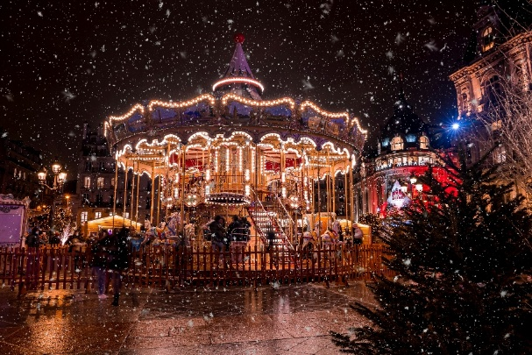
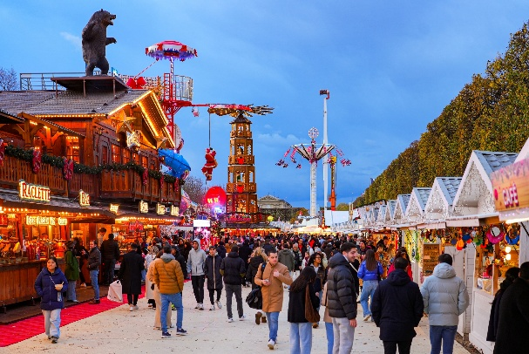
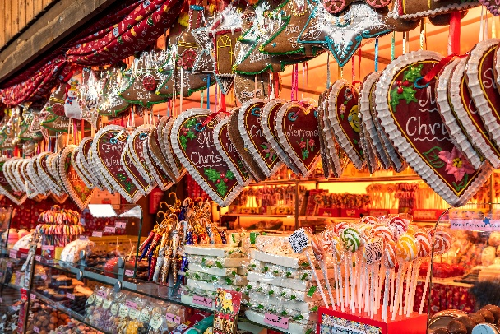

อิสระท่องเที่ยวตลาดคริสต์มาส (Christmas Market)
🌟🎄เมื่อลมหนาวเริ่มพัดมา... กรุงปารีส (Paris) ก็พร้อมจะเปลี่ยนตัวเองให้กลายเป็นเมืองในเทพนิยาย! เพราะตลาดคริสต์มาสที่นี่มู้ดดีและอบอุ่นมาก สองข้างทางเต็มไปด้วยกระท่อมไม้เล็กๆ ที่ประดับไฟคริสต์มาสสีทองวิบวับ ให้เราเดินเคี้ยวขนมเพลินๆ ได้ตลอดคืน ด้านในรวมทุกอย่างที่สายคอนเทนต์เลิฟ ทั้งของกุ๊กกิ๊กตกแต่งต้นคริสต์มาส ของฝากน่าซื้อ และทีเด็ดคืออาหารคาวหวานที่ทำกันสดๆ ร้อนๆ กลิ่นเค้ก กลิ่นเบเกอรี่โชยมาแต่ไกล ชวนให้แวะชิมขนมปังอบอุ่นๆ และจิบเครื่องดื่มรสละมุนท่ามกลางอากาศเลขตัวเดียว เป็นบรรยากาศฉลองคริสต์มาสในฝันที่เต็มไปด้วยความสุข ความอบอุ่น และน่ารักจนใจเจ็บ 🧁🥖🧸

*กรณีการเปลี่ยนช่วงเวลาการเปิด-ปิด ของตลาดคริสต์มาส(Christmas Market) ทั้งนี้ขึ้นอยู่กับสภาพอากาศรวมไปถึงเหตุขัดข้องอื่นใดก็ตาม รวมไปถึงการประกาศของเมืองนั้นๆ
*ค่าทัวร์ไม่รวมค่าเดินทาง หรือค่ากิจกรรมต่างๆ ของตลาดคริสต์มาส (Christmas Market)

วันที่เจ็ด เมืองปารีส – หอไอเฟล – ประตูชัยฝรั่งเศส – ถนนฌ็องเซลิเซ่ – เมืองเซร์ริส – เอาท์เล็ท ลาวัลเล่ – ท่าอากาศยานนานาชาติปารีส-ชาร์ล เดอ โกล ประเทศฝรั่งเศส อาหาร เช้า, เที่ยง

เช้า รับประทานอาหารเช้า ณ โรงแรม (มื้อที่15)
ให้เรามาเก็บภาพความทรงจำร่วมกัน...ณ หอไอเฟล (Eiffel Tower) แลนด์มาร์คแห่งรักนิรันดร์ของฝรั่งเศส ปล่อยใจไปกับความโรแมนติกที่แผ่ซ่านไปทั่วท้องฟ้า ขณะที่หอคอยโครงสร้างเหล็กสูงเสียดฟ้าเทียบเท่าตึก 81 ชั้นนี้ จะเป็นฉากหลังอันงดงามที่บอกเล่าเรื่องราวความรักของเราไปตลอดกาล (*กรณีการเปลี่ยนแปลงของธรรมชาติ การเปลี่ยนสีและร่วงโรยของใบไม้ รวมถึงการตกของหิมะ ไวหรือช้าทั้งนี้ขึ้นอยุ่กับสภาพอากาศในแต่ละปี)
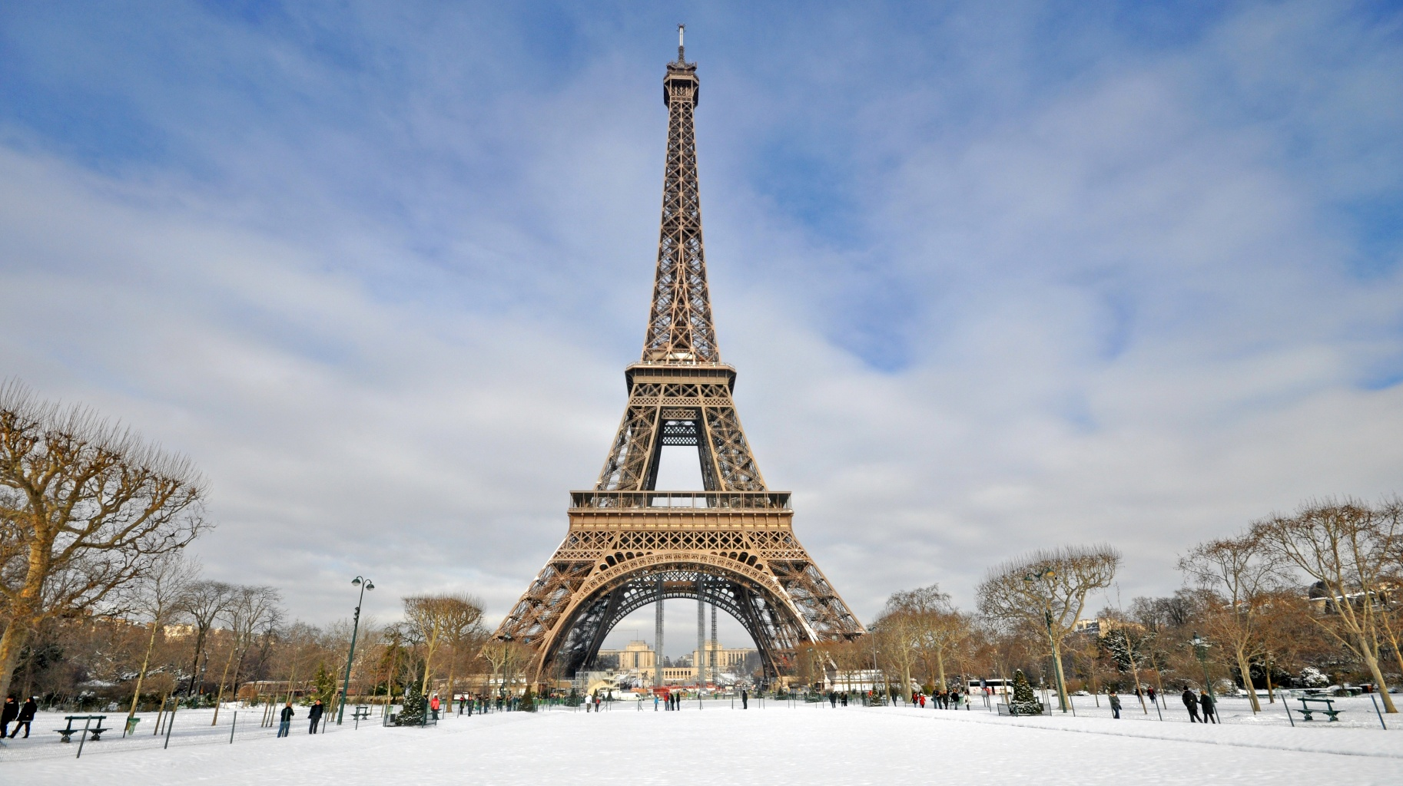
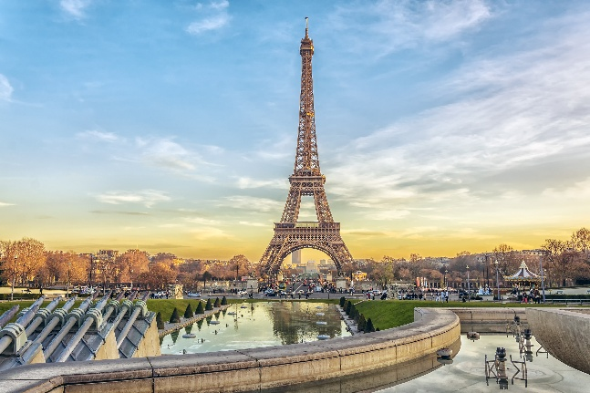
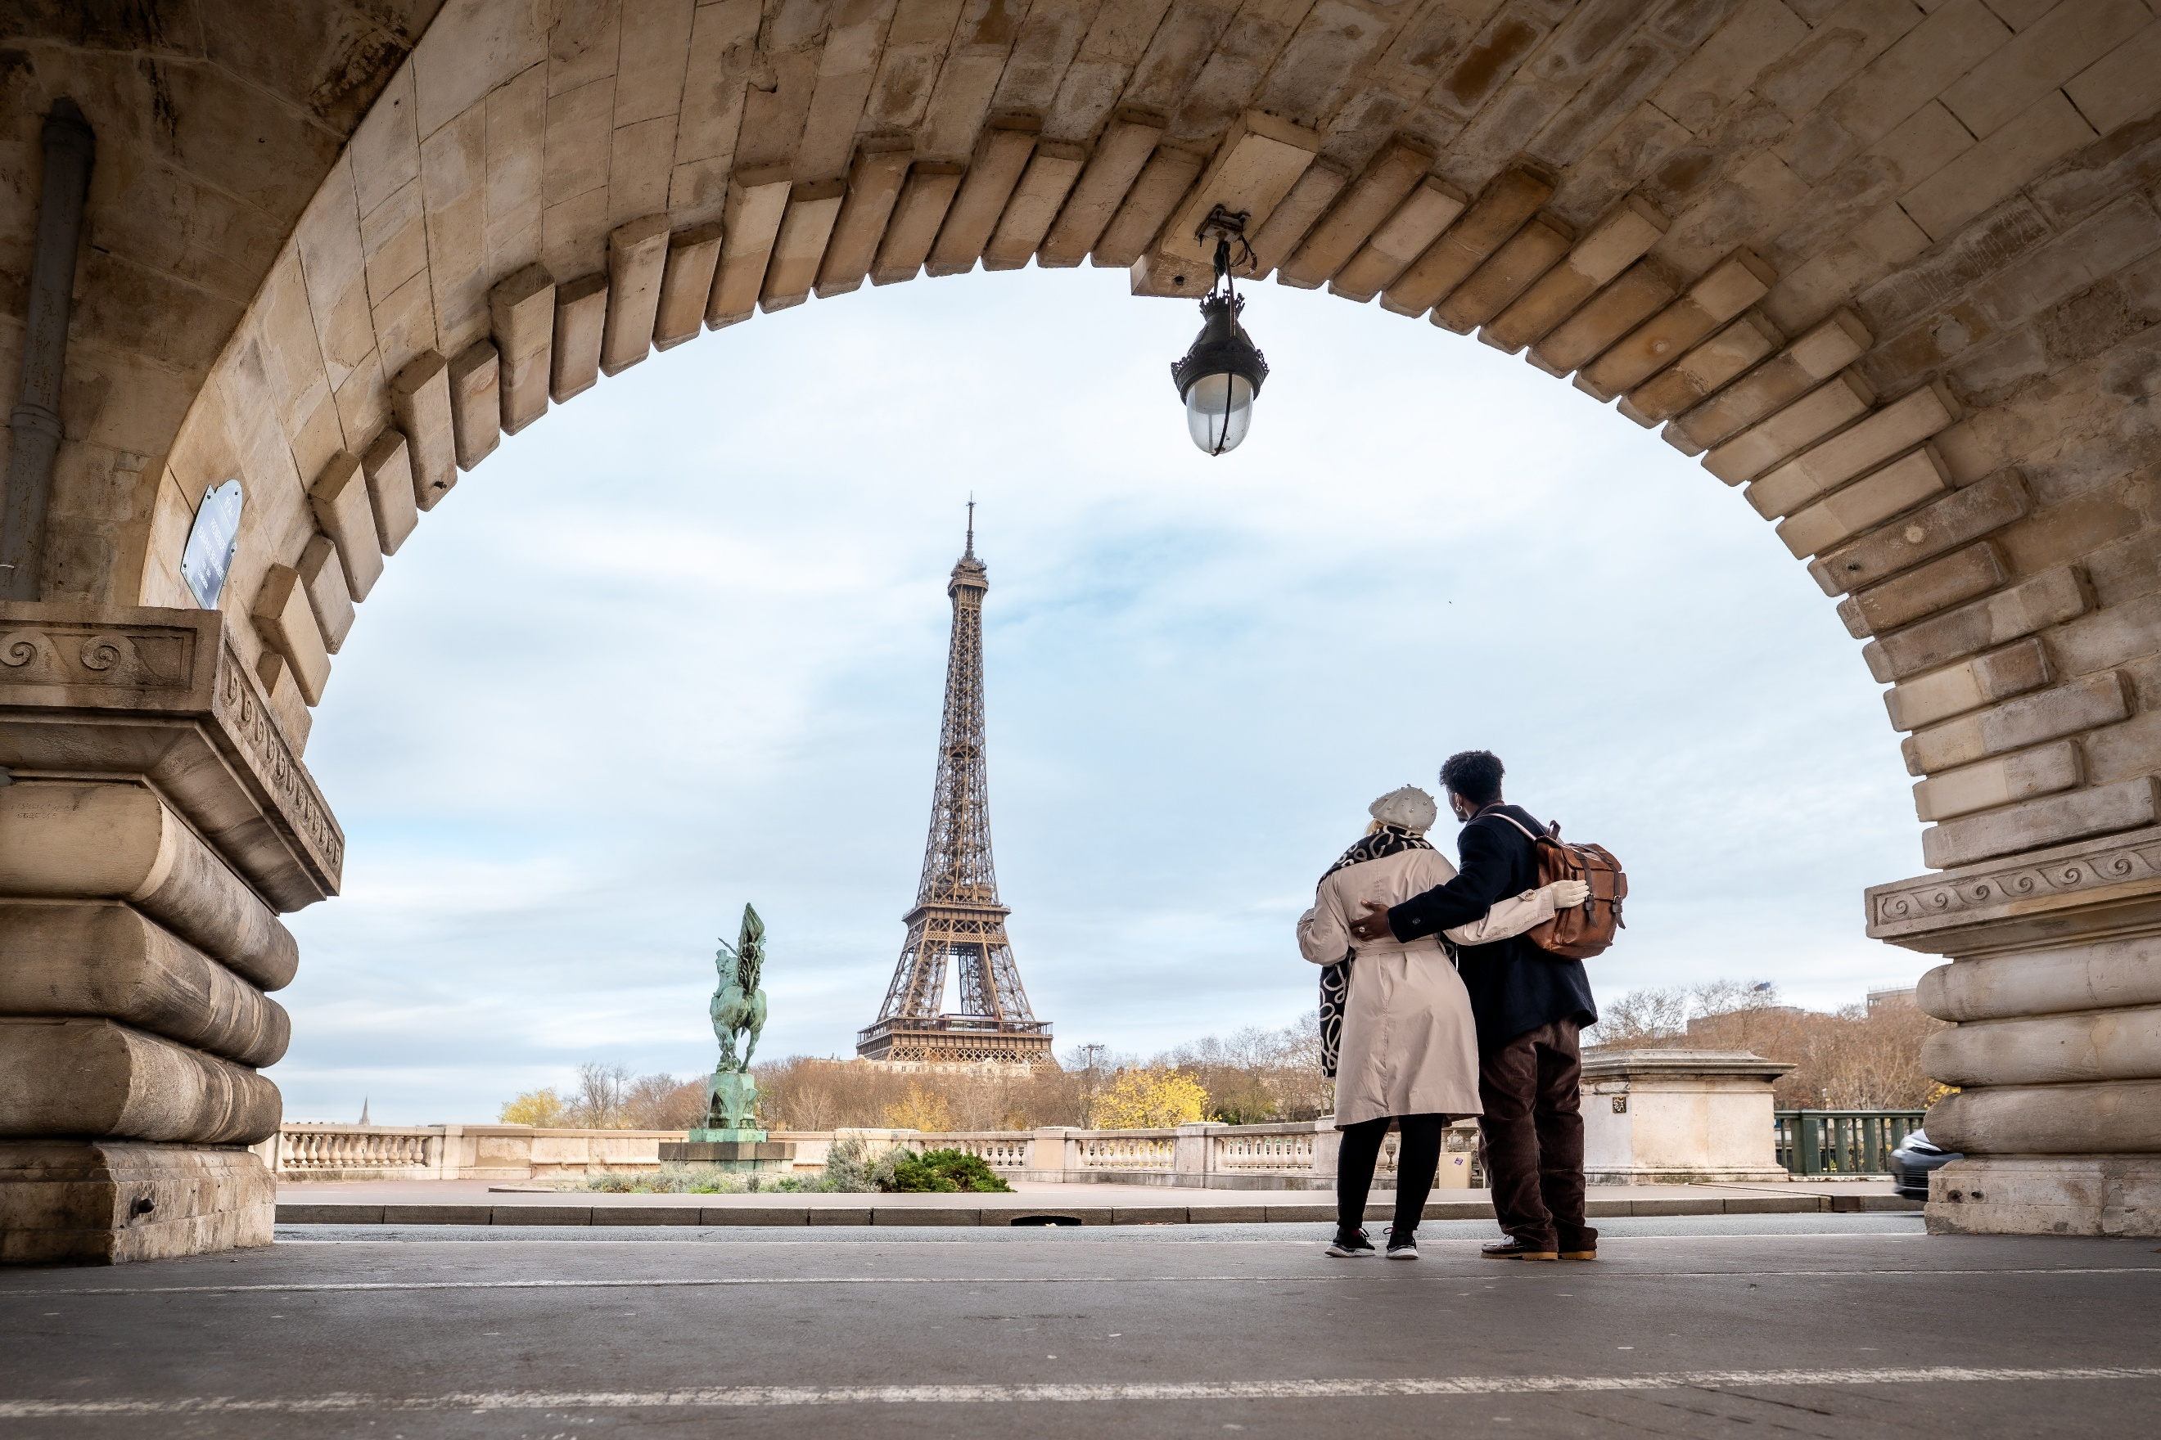
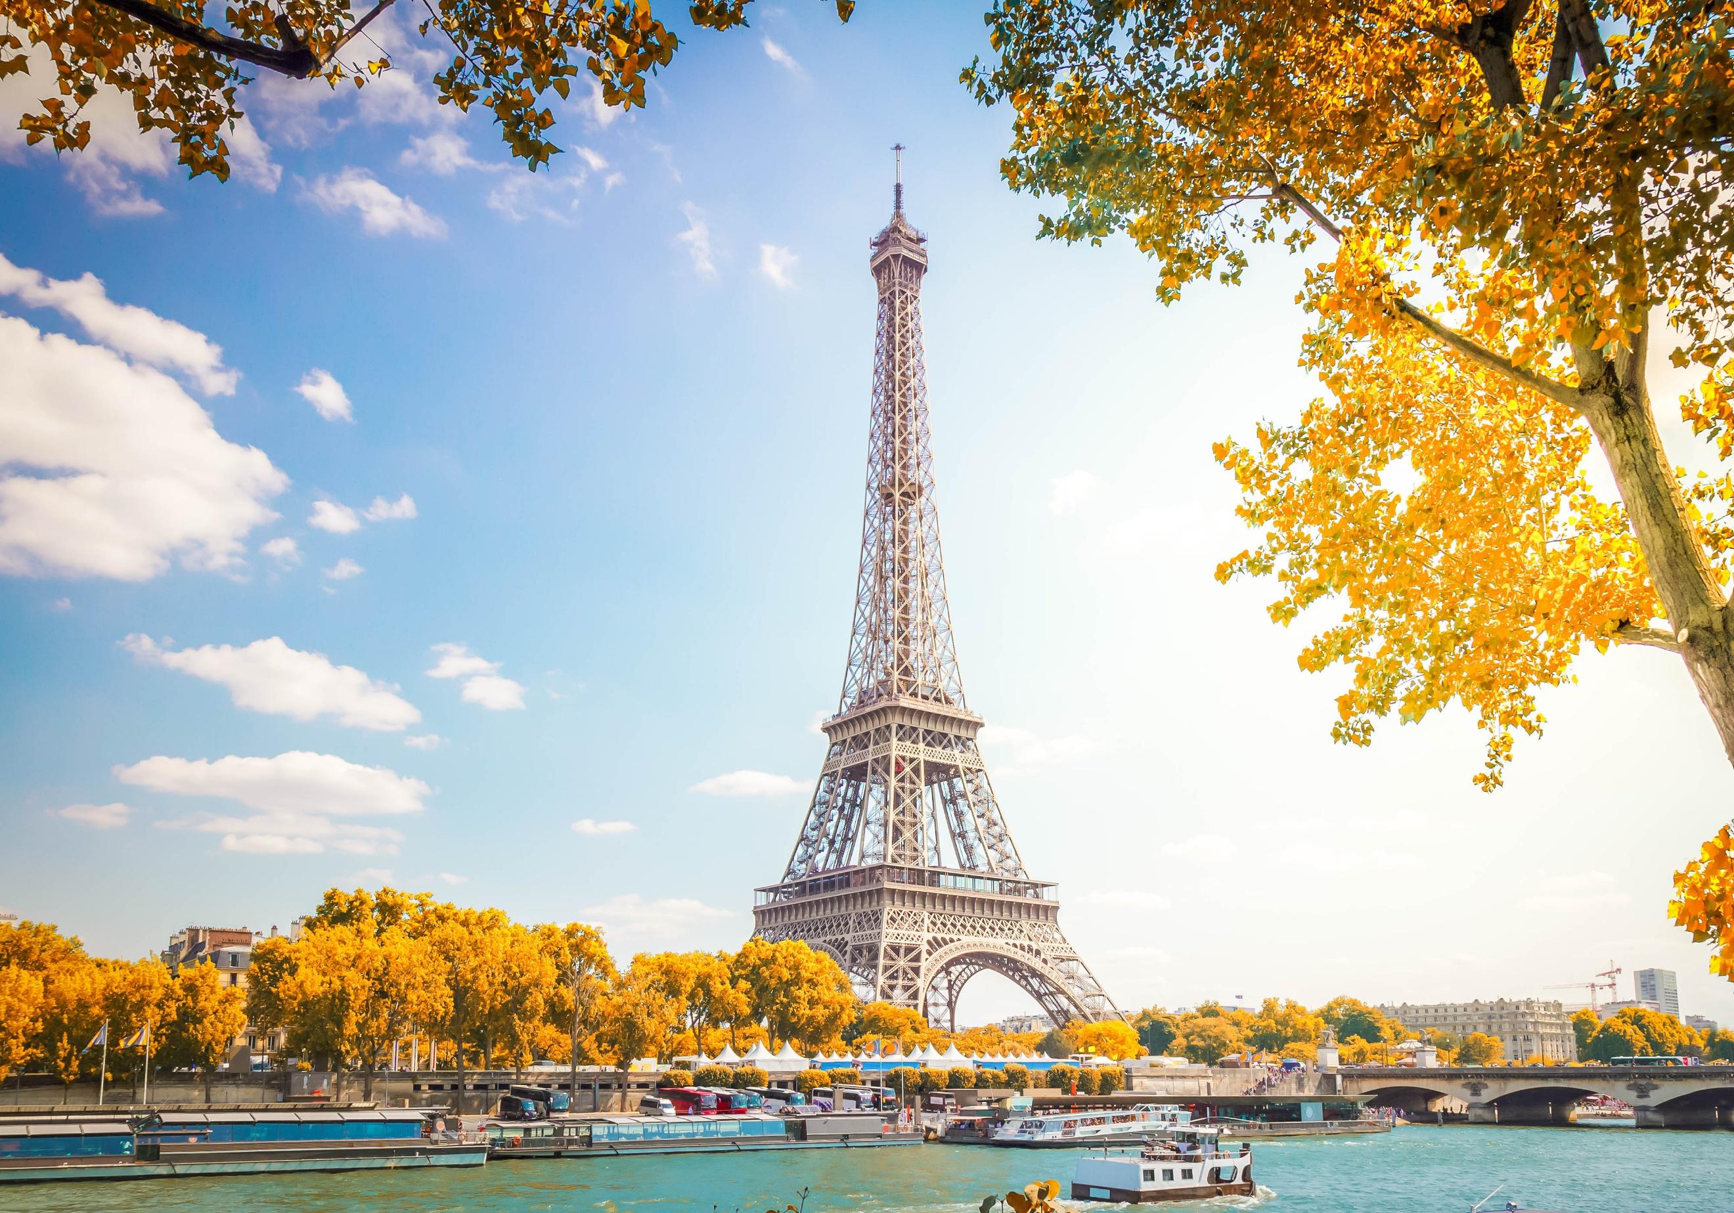

นำท่านเช็คอิน ประตูชัยฝรั่งเศส (Arc de Triomphe) ที่มีอายุกว่า 200 ปี และถูกจัดอันดับประตูชัยที่ใหญ่อันดับ 2 ของโลก มีรูปแกะสลักที่เป็นสัญลักษณ์แห่งชัยชนะ การปลุกใจ รวมทั้งสดุดีการเสียสละแก่วีรชนทหารกล้า
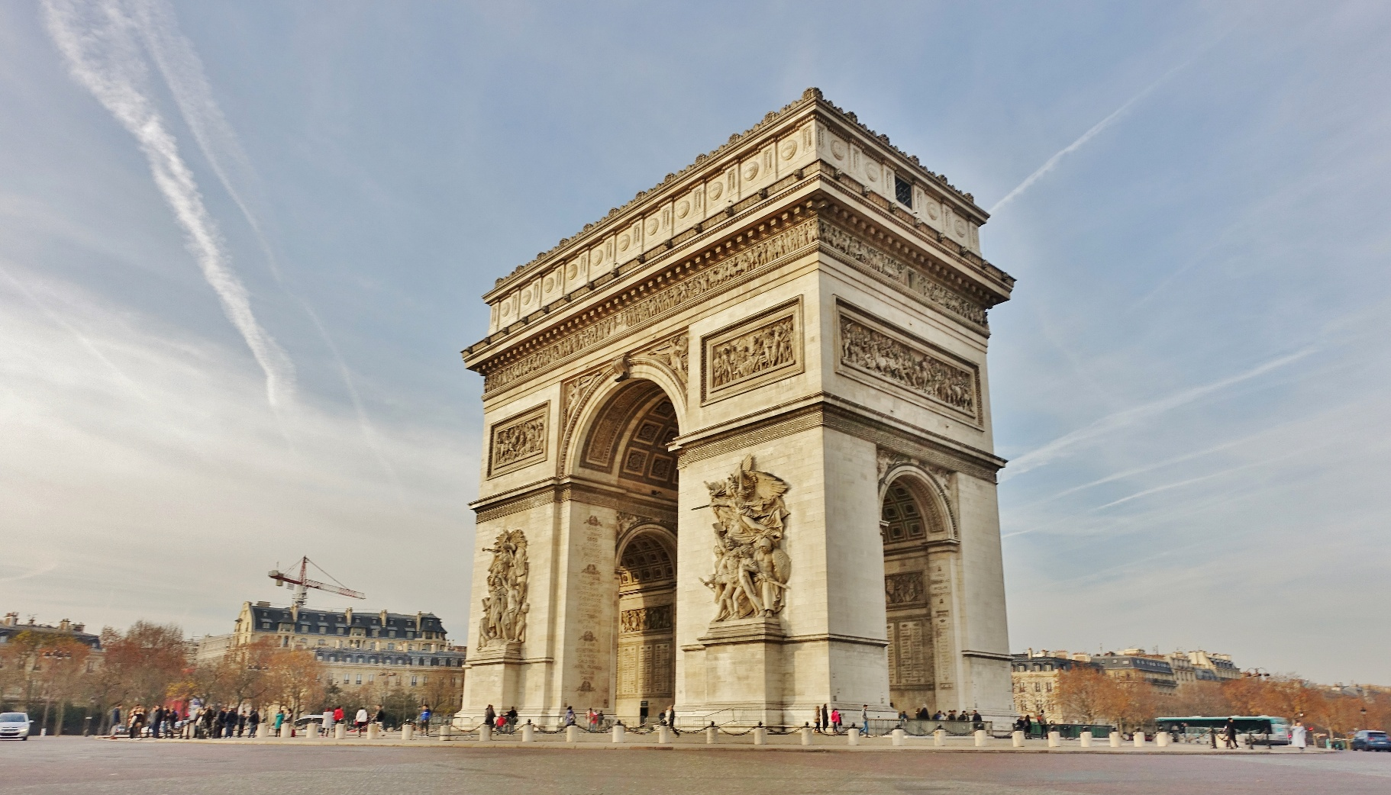
จากนั้นให้ท่านอิสระช้อปปิ้งถนนที่มีชื่อเสียงที่โด่งดังที่สุดในฝรั่งเศส ถนนฌ็องเซลิเซ่ (Champs Elysees) แหล่งรวมสินค้าแบรนด์ดังระดับโลกทุกแบรนด์ และยังถูกจัดอันดับให้เป็นถนนที่สวยที่สุดในโลก
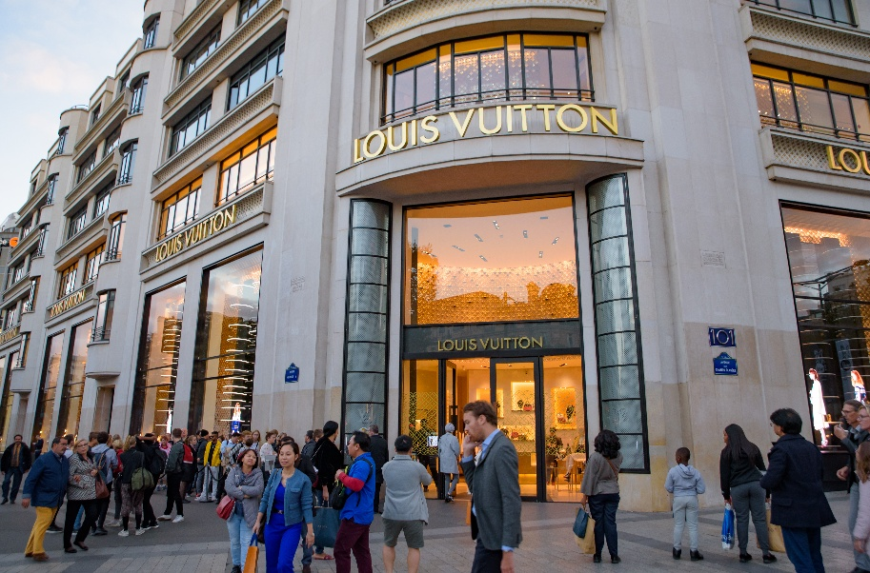
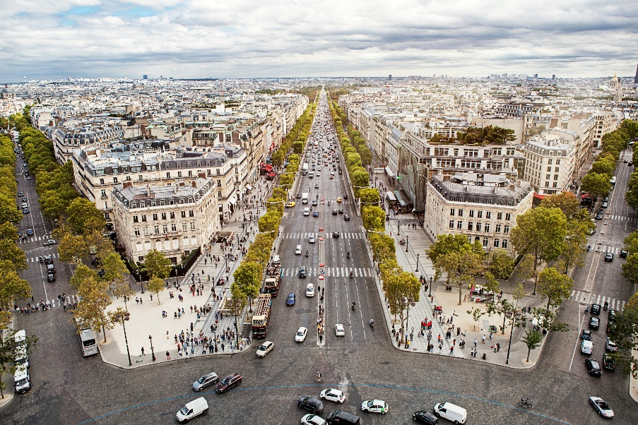

เที่ยง รับประทานอาหารเที่ยง (มื้อที่16)
นำท่านเดินทางสู่ เมืองเซรีส (Serris) ประเทศฝรั่งเศส (ระยะทาง 39 กม. / 45 นาที.) เป็นย่านชานเมืองของปารีส ตั้งอยู่นอกบริเวณของดิสนีย์แลนด์ปารีส มีศูนย์การค้าที่ใหญ่โต และสวนสาธารณะอันกว้างขวาง อิสระให้ท่านได้ อิสระช้อปปิ้งตามอัธยาศัยที่ เอาท์เล็ท ลาวัลเล่ (La Vallée Village Outlet) จำหน่ายสินค้าแบรนด์เนมชื่อดังต่างๆ อยู่หลาย 10 แบรนด์ VERSACE หนึ่งในแบรนด์ที่ได้รับความนิยมในไทย และยังมี GUCCI, LACOSTLE, ERIC BOMPARD หรือ BACCARAT
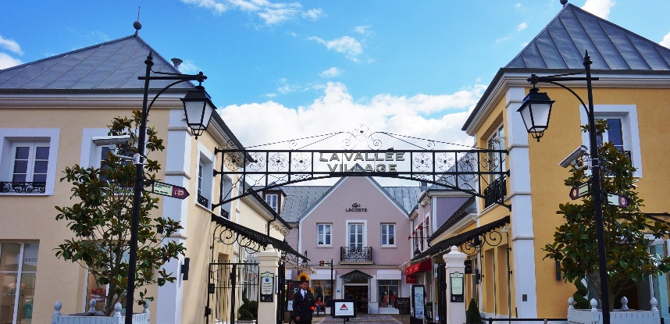

เย็น อิสระอาหารเย็น ตามอัธยาศัย เพื่อเป็นการไม่รบกวนเวลาช้อปปิ้งของท่าน
ได้เวลาอันสมควรนำท่านเดินทางสู่ ท่าอากาศยานนานาชาติปารีส-ชาร์ล เดอ โกล ประเทศฝรั่งเศส (ระยะทาง 38 กม. / 45 นาที) เพื่อเดินทางกลับสู่กรุงเทพฯ
21.35 น. เดินทางกลับประเทศไทย โดยสายการบิน EMIRATES (EK) เที่ยวบินที่ EK076
วันที่แปด ท่าอากาศยานนานาชาติดูไบ ประเทศสหรัฐอาหรับเอมิเรต แวะพักเปลี่ยนเครื่อง – ท่าอากาศยานนานาชาติ
สุวรรณภูมิ ประเทศไทย
07.20 น. เดินทางถึง ท่าอากาศยานนานาชาติดูไบ ประเทศสหรัฐอาหรับเอมิเรต แวะพักเปลี่ยนเครื่อง
09.30 น. เดินทางกลับ กรุงเทพฯ โดยสายการบิน EMIRATES (EK) เที่ยวบินที่ EK372
18.40 น. เดินทางถึง ท่าอากาศยานนานาชาติสุวรรณภูมิ ประเทศไทย โดยสวัสดิภาพ
*******************************************************************************
หมายเหตุ* โปรแกรมอาจมีการสลับวันหรือเปลี่ยนแปลงไปตามความเหมาะสมโดยไม่แจ้งให้ทราบล่วงหน้า
ขึ้นอยู่กับตามสถานการณ์ท้องถิ่น สถานที่ท่องเที่ยว เทศกาล หรือ สภาพอากาศท้องถิ่น ณ เวลานั้น
ทั้งนี้การเปลี่ยนทางบริษัทจะคำนึงถึงประโยชน์และความปลอดภัยของทุกท่านเป็นหลักสำคัญ

** เนื่องจากโปรแกรมทัวร์เป็นช่วงฤดูใบไม้เปลี่ยนสีและฤดูหนาว
การสัมผัสความงดงามของธรรมชาติ การร่วงโรยและการเปลี่ยนสีของใบไม้ และการตกของหิมะ ไวหรือช้า ทั้งนี้ขึ้นอยู่กับสภาพอากาศในแต่ละปี



เงื่อนไขการให้บริการ

► การเดินทางครั้งนี้จะต้องมีจำนวน 15 ท่านขึ้นไป กรณีไม่ถึงจำนวนดังกล่าว
- จะส่งจอยน์ทัวร์กับบริษัทที่มีโปรแกรมใกล้เคียงกัน
- หรือเลื่อน หรือยกเลิกการออกเดินทาง โดยทางบริษัทจะทำการแจ้งให้ท่านทราบล่วงหน้าก่อนการเดินทาง 15 วัน
- หรือขอสงวนสิทธิ์ในการปรับราคาค่าบริการเพิ่ม (ในกรณีที่ผู้เดินทางไม่ถึง 15 ท่าน และท่านยังประสงค์เดินทางต่อ) โดยทางบริษัทจะทำการแจ้งให้ท่านทราบก่อนล่วงหน้า
► ในกรณีที่ลูกค้าต้องออกตั๋วโดยสารภายในประเทศ กรุณาติดต่อเจ้าหน้าที่ของบริษัทฯ ก่อนทุกครั้ง มิฉะนั้นทางบริษัทจะไม่รับผิดชอบใดๆ ทั้งสิ้น
► การจองทัวร์และชำระค่าบริการ
- กรุณาชำระค่ามัดจำ ท่านละ 30,000 บาท + ค่าบริการทำวีซ่า 6,900 บาท (36,900 บาท)
กรุณาส่งสำเนาหน้าพาสปอร์ตและแบบฟอร์มกรอกข้อมูลยื่นวีซ่าพร้อมเอกสารชำระมัดจำค่าทัวร์
- ค่าทัวร์ส่วนที่เหลือชำระ 20-25 วัน ก่อนออกเดินทาง กรณีบริษัทฯ ต้องออกตั๋วหรือวีซ่าออกใกล้วันเดินทางท่านจำเป็นต้องชำระค่าทัวร์ส่วนที่เหลือตามที่บริษัทกำหนดแจ้งเท่านั้น
**สำคัญ** สำเนาหน้าพาสปอร์ตผู้เดินทาง (จะต้องมีอายุเหลือมากกว่า 6 เดือน ก่อนหมดอายุนับจากวันเดินทางไป-กลับและจำนวนหน้าหนังสือเดินทางต้องเหลือว่างสำหรับติดวีซ่าไม่ต่ำกว่า 3 หน้า) **กรุณาตรวจสอบก่อนส่งให้บริษัทมิฉะนั้นทางบริษัทจะไม่รับผิดชอบกรณีพาสปอร์ตหมดอายุ ** กรุณาส่งพร้อมพร้อมหลักฐานการโอนเงินมัดจำเงื่อนไขการยกเลิกและคืนค่าทัวร์

เงื่อนไขการยกเลิก

1. กรณีที่นักท่องเที่ยวต้องการขอยกเลิกการเดินทาง
- ยกเลิกการเดินทาง 45 วันก่อนการเดินทางขึ้นไป คืนเงินทั้งหมด (ทางบริษัทฯ ขอเก็บค่าใช้จ่ายตามที่ เกิดขึ้นจริงเช่น ค่าวีซ่า ค่ามัดจำตั๋วเครื่องบิน ค่ามัดจำโรงแรม ค่าวีซ่า หรืออื่นๆ)
- ยกเลิกการเดินทาง 25-45 วันก่อนการเดินทาง คืนมัดจำ 50% (ทางบริษัทฯ ขอเก็บค่าใช้จ่ายตามที่เกิดขึ้น จริงเช่น ค่าวีซ่า ค่ามัดจำตั๋วเครื่องบิน ค่ามัดจำโรงแรม หรืออื่นๆ )
- ยกเลิกการเดินทางน้อยกว่า 25 วันก่อนการเดินทาง เก็บค่าใช้จ่ายทั้งหมดตามราคาทัวร์ที่ตามระบุในโปรแกรม
2. กรณีผู้เดินทางถูกปฏิเสธการเข้า-ออกประเทศ ทางบริษัทฯ ขอสงวนสิทธิ์ในการไม่คืนเงินค่าทัวร์ทั้งหมด
3. เมื่อท่านออกเดินทางไปกับคณะแล้ว ถ้าท่านงดการใช้บริการรายการใดรายการหนึ่ง หรือไม่เดินทาง พร้อมคณะถือว่าท่านสละสิทธิ์ ไม่อาจเรียกร้องค่าบริการและเงินมัดจำคืน ไม่ว่ากรณีใดๆ ทั้งสิ้น
4. กรณีเจ็บป่วย จนไม่สามารถเดินทางได้จะต้องมีใบรับรองแพทย์จากโรงพยาบาลรับรอง ทางบริษัทขอสงวนสิทธิ์เรียกเก็บค่าใช้จ่ายตามที่เกิดขึ้นจริง
5. กรณีวีซ่าถูกปฏิเสธจากสถานทูต (วีซ่าไม่ผ่าน) ทางบริษัทจะทำการเก็บค่าใช้จ่ายตามที่เกิดขึ้นจริงดังต่อไปนี้
- ค่าธรรมเนียมและค่าบริการยื่นวีซ่า ทางสถานทูตจะไม่คืนค่าธรรมเนียมใดๆทั้งสิ้นแม้ว่าจะผ่านหรือไม่ผ่านพิจารณา
- ค่ามัดจำตั๋วเครื่องบิน หรือค่าตั๋วเครื่องบิน (กรณีออกตั๋วเครื่องบินแล้ว) ซึ่งตั๋วเป็นเอกสารที่สำคัญในการยื่น วีซ่า หากท่านไม่ผ่านการพิจารณา ท่านจะเสียค่าตั๋วตามจริง
- ค่าห้องโรงแรมที่พัก ตามกฎท่านจะต้องโดนค่าห้องหากท่านไม่ปรากฏตัวตามวันที่เข้าพัก ทางโรงแรมจะยึดค่าห้อง ในทันที
- ค่าส่วนต่างในกรณีที่กรุ๊ปออกเดินทางไม่ครบตามจำนวน
6. ตามพระราชบัญญัติธุรกิจนําเที่ยวและมัคคุเทศก์ พ.ศ. 2551 หมวด 2 ธุรกิจนําเที่ยว การยกเลิกการเดินทางของนักท่องเที่ยว ผู้ประกอบธุรกิจนําเที่ยวมีค่าใช้จ่ายที่ได้จ่ายจริงเพื่อเตรียมการจัดนําเที่ยว ให้นํามาหักจากเงินค่าบริการที่ต้องจ่าย ทั้งนี้ ผู้ประกอบธุรกิจนําเที่ยวแสดงหลักฐานให้นักท่องเที่ยวทราบ เช่น ค่าวีซ่า ค่ามัดจำตั๋วเครื่องบิน ค่าโรงแรม หรืออื่นๆ
กรณีจองทัวร์วันหยุดเทศกาล วันหยุดนักขัตฤกษ์ วันหยุดยาวต่อเนื่อง
หากได้มีการแจ้งยกเลิกทัวร์ ทางบริษัทฯ ขอสงวนสิทธิ์เก็บค่าทัวร์ทั้งหมด โดยไม่มีเงื่อนไขใดๆ ทั้งสิ้น

(บริษัท ดำเนินการให้ กรณียกเลิกทั้งหมด หรืออย่างใดอย่างหนึ่ง ไม่สามารถรีฟันด์เป็นเงินหรือการบริการอื่นๆ ได้)
อัตราค่าบริการนี้ รวม

- ค่าตั๋วโดยสารเครื่องบินไป-กลับ ชั้นประหยัดพร้อมค่าภาษีสนามบินทุกแห่งตามรายการทัวร์ข้างต้น
- ค่าที่พักห้องละ 2-3 ท่าน ตามโรงแรมที่ระบุไว้ในรายการหรือ ระดับใกล้เคียงกัน
- ตั๋วกรุ๊ปไม่สามารถ Upgrade ที่นั่งเป็น Business Class ได้ และต้องเดินทางไป-กลับพร้อมตั๋วกรุ๊ปเท่านั้นไม่สามารถเลื่อนวันได้ ใน กรณีที่ท่านต้องการแยกวันเดินทางกลับหรือไปก่อน โปรดติดต่อเจ้าหน้าที่เพื่อสอบถามราคาอีกครั้ง และการจัดที่นั่งของผู้เดินทาง เป็นการจัดการภายในของสายการบิน ทางบริษัทไม่สามารถเข้าไปเพื่อแทรกแซงได้
- ค่าอาหาร ค่าเข้าชม และ ค่ายานพาหนะทุกชนิด ตามที่ระบุไว้ในรายการทัวร์ข้างต้น
- เจ้าหน้าที่บริษัทฯ คอยอำนวยความสะดวกตลอดการเดินทาง
- ค่าน้ำหนักกระเป๋า สัมภาระโหลดใต้ท้องเครื่อง 30 กิโลกรัม ถือขึ้นเครื่องได้ 7 กิโลกรัม และค่าประกันวินาศภัยเครื่องบินตามเงื่อนไขของแต่ละสายการบินที่มีการเรียกเก็บ และกรณีน้ำหนักสัมภาระเกินท่านต้องเสียค่าปรับตามที่สายการบินเรียกเก็บ
- การประกันการเดินทาง บริษัทฯ ได้จัดทำแผนประกันภัยการเดินทางสาหรับผู้เดินทางไปต่างประเทศ โดยแผนประกันจะครอบคลุมอุบัติเหตุต่างๆ และ เจ็บป่วย ซึ่งเกิดขึ้นภายในวันเดินทาง วงเงินคุ้มครองสูงสุด (1ล้านบาท) และลูกค้าต้องทำการรักษาในโรงพยาบาลที่ประกันครอบคลุมการรักษาเท่านั้น (เข้ารับรักษาในรูปแบบอื่นๆ ประกันจะไม่ครอบคลุม) ซึ่งสามารถศึกษาข้อมูลเพิ่มเติมจากเจ้าหน้าที่ได้ กรณีลูกค้าต้องการซื้อประกันเพิ่มวงเงินคุ้มครอง เพิ่มความคุ้มครอง สามารถแจ้งบริษัทฯซึ่งความคุ้มครองและข้อยกเว้นเป็นไปตามเงื่อนไขกรมธรรม์ประกันภัย **กรณีท่านต้องการซื้อความคุ้มครองเพิ่มเติมสามารถแจ้งความประสงค์มาที่บริษัทฯ**
- ค่ารถปรับอากาศนำเที่ยวตามระบุไว้ในรายการ พร้อมคนขับรถ (กฎหมายไม่อนุญาตให้คนขับรถเกิน 12 ช.ม./วัน)
- รวมภาษีมูลค่าเพิ่ม 7% และภาษีหัก ณ ที่จ่าย 3% (ค่าบริการเท่านั้น)
อัตราค่าบริการนี้ ไม่รวม

1. ค่าทำหนังสือเดินทางไทย และเอกสารต่างด้าวต่างๆ จากท่าน
2. ค่าบริการและยื่นวีซ่าเชงเก้น 6,900 บาท
3. ค่าใช้จ่ายอื่นๆ ที่นอกเหนือจากรายการระบุ อาทิเช่น ค่าอาหาร เครื่องดื่ม ค่าซักรีด ค่าโทรศัพท์ เป็นต้น
4. ค่าภาษีทุกรายการคิดจากยอดบริการ, ค่าภาษีเดินทาง (ถ้ามีการเรียกเก็บ)
5. ค่าภาษีน้ำมันที่สายการบินเรียกเก็บเพิ่มภายหลังจากทางบริษัทฯ ได้ออกตั๋วเครื่องบิน และได้ทำการขายโปรแกรมไปแล้ว *บริษัทฯ ขอสงวนสิทธิ์ในการปรับอัตราค่าบริการขึ้น เนื่องจากมีการปรับ ภาษีสนามบินขึ้นและ/หรือการปรับเปลี่ยนค่าเชอร์ชาร์จน้ำมัน จากสายการบิน โดยมิต้องแจ้งให้ทราบล่วงหน้า
7. ค่าพนักงานยกกระเป๋าที่โรงแรม
8. ค่าทิปไกด์ คนขับรถ ท่านละ 70 EUR /ท่าน สำหรับหัวหน้าทัวร์แล้วแต่ความประทับใจ
กรณีวีซ่าไม่ได้รับการอนุมัติจากสถานทูต (วีซ่าไม่ผ่าน) และท่านได้ชำระค่าทัวร์มาแล้ว ทางบริษัทขอเก็บเฉพาะค่าใช้จ่ายที่เกิดขึ้นจริง เช่นค่าวีซ่าและค่าบริการยื่นวีซ่า/ค่ามัดจำตั๋วเครื่องบิน

- เนื่องจากการวางแผนผังห้องพักของแต่ละโรงแรมแตกต่างกัน จึงอาจทำให้ห้องพักแบบห้องเดี่ยว (Single) ,ห้องคู่ (Twin/Double) และห้องพักแบบ 3 ท่าน (Triple Room) ห้องพักต่างประเภทอาจจะไม่ติดกันและบางโรงแรม อาจจะไม่มีห้องพักแบบ 3 ท่าน แต่อาจจะได้เป็น 1 เตียงใหญ่กับ 1 เตียงพับเสริม
เงื่อนไขโรงแรมที่พัก
- กรณีพัก 3 ท่าน หากวันที่เข้าพักโรงแรมไม่มีห้อง Triple room (ห้องพัก 3ท่าน) หรือ เตียงเสริม หรือ SOFA BED จำเป็นต้องแยกพัก 2 ห้อง เป็น 1 Twin room (ห้องพัก 2 ท่าน) + 1 Single room (ห้องพักเดี่ยว) ซึ่งท่านจะต้องชำระค่าพักเดี่ยวเพิ่ม เนื่องจากบางโรงแรมอาจจะมี 1 เตียงใหญ่ และไม่สามารถเสริมเตียงได้
- โรงแรมในยุโรปที่มีลักษณะเป็น Traditional Building ห้องที่เป็นห้องเดี่ยวอาจเป็นห้องที่มีขนาดกะทัดรัต
ไม่มีอ่างอาบน้ำ ขึ้นอยู่กับการออกแบบของแต่ละโรงแรมนั้นๆ และห้องแต่ละห้องอาจมีลักษณะแตกต่างกัน ห้องพักต่างประเภทอาจจะไม่ติดกันหรืออยู่คนละชั้น
- กรณีห้องพักในเมืองที่ระบุไว้ในโปรแกรมมีเทศกาลวันหยุด มีงานแฟร์ต่างๆ บริษัทขอจัดที่พักในเมืองใกล้เคียงแทน
- โรงแรมที่พักส่วนใหญ่ในยุโรปไม่มีเครื่องปรับอากาศที่สามารถปรับควบคุมความเย็นได้ภายในห้องพัก เนื่องจากสภาพภูมิอากาศหนาวเย็นเกือบทั้งปี

หมายเหตุ : กรุณาอ่านศึกษารายละเอียดทั้งหมดก่อนทำการจอง เพื่อความถูกต้องและความเข้าใจตรงกันระหว่างท่านลูกค้าและบริษัทฯ และเมื่อท่านตกลงชำระเงินมัดจำหรือค่าทัวร์ทั้งหมดกับทางบริษัทฯ แล้ว ทางบริษัทฯ จะถือว่าท่านได้ยอมรับเงื่อนไขข้อตกลงต่างๆ ทั้งหมด
หมายเหตุ

1. บริษัทฯ ขอสงวนสิทธิ์ที่จะเลื่อนการเดินทางหรือปรับราคาค่าบริการขึ้นในกรณีที่มีผู้ร่วมคณะไม่ถึง 15 ท่าน
2. ขอสงวนสิทธิ์การเก็บค่าน้ำมันและภาษีสนามบินทุกแห่งเพิ่ม หากสายการบินมีการปรับขึ้นก่อนวันเดินทาง *บริษัทฯ ขอสงวนสิทธิ์ในการปรับอัตราค่าบริการขึ้น เนื่องจากมีการปรับ ภาษีสนามบินขึ้นและ/หรือการปรับเปลี่ยนค่าเชอร์ชาร์จน้ำมัน จากสายการบิน โดยมิต้องแจ้งให้ทราบล่วงหน้า
3. บริษัทฯ ขอสงวนสิทธิ์ในการเปลี่ยนเที่ยวบิน โดยมิต้องแจ้งให้ทราบล่วงหน้าอันเนื่องจากสาเหตุต่างๆ
4. บริษัทฯ จะไม่รับผิดชอบใดๆ ทั้งสิ้น หากเกิดกรณีความล่าช้าจากสายการบิน, การยกเลิกบิน, การประท้วง, การนัดหยุดงาน, การก่อการจลาจล, ภัยธรรมชาติ, การนำสิ่งของผิดกฎหมาย ซึ่งอยู่นอกเหนือความรับผิดชอบของบริษัทฯ
5. บริษัทฯ จะไม่รับผิดชอบใดๆ ทั้งสิ้น หากเกิดสิ่งของสูญหาย อันเนื่องเกิดจากความประมาทของท่าน, เกิดจากการโจรกรรม และ อุบัติเหตุจากความประมาทของนักท่องเที่ยวเอง
6. เมื่อท่านตกลงชำระเงินมัดจำหรือค่าทัวร์ทั้งหมดกับทางบริษัทฯ แล้ว ทางบริษัทฯ จะถือว่าท่านได้ยอมรับเงื่อนไขข้อตกลงต่างๆ ทั้งหมด
7. รายการนี้เป็นเพียงข้อเสนอที่ต้องได้รับการยืนยันจากบริษัทฯ อีกครั้งหนึ่ง หลังจากได้สำรองโรงแรมที่พักในต่างประเทศเรียบร้อยแล้ว โดยโรงแรมจัดในระดับใกล้เคียงกัน ซึ่งอาจจะปรับเปลี่ยนตามที่ระบุในโปรแกรม
8. การจัดการเรื่องห้องพัก เป็นสิทธิ์ของโรงแรมในการจัดห้องให้กับกรุ๊ปที่เข้าพัก โดยมีห้องพักสำหรับผู้สูบบุหรี่/ปลอดบุหรี่ได้ โดยอาจจะขอเปลี่ยนห้องได้ตามความประสงค์ของผู้ที่พัก ทั้งนี้ขึ้นอยู่กับความพร้อมให้บริการของโรงแรม และไม่สามารถรับประกันได้
9. กรณีผู้เดินทางต้องการความช่วยเหลือเป็นพิเศษ อาทิเช่น ใช้วิลแชร์ กรุณาแจ้งบริษัทฯ อย่างน้อย 14 วัน ก่อนการเดินทาง มิฉะนั้น บริษัทฯไม่สามารถจัดการได้ล่วงหน้าได้
10. มัคคุเทศก์ พนักงานและตัวแทนของผู้จัด ไม่มีสิทธิ์ในการให้คำสัญญาใดๆ ทั้งสิ้นแทนผู้จัด นอกจากมีเอกสารลงนามโดยผู้มีอำนาจของผู้จัดกำกับเท่านั้น
11. ผู้จัดจะไม่รับผิดชอบและไม่สามารถคืนค่าใช้จ่ายต่างๆ ได้เนื่องจากเป็นการเหมาจ่ายกับตัวแทนต่างๆ ในกรณีที่ผู้เดินทางไม่ผ่านการพิจารณาในการตรวจคนเข้าเมือง-ออกเมือง ไม่ว่าจะเป็นกองตรวจคนเข้าเมืองหรือกรมแรงงานของทุกประเทศในรายการท่องเที่ยว อันเนื่องมาจากการกระทำที่ส่อไปในทางผิดกฎหมาย การหลบหนี เข้าออกเมือง เอกสารเดินทางไม่ถูกต้อง หรือ การถูกปฏิเสธในกรณีอื่นๆ
12.การประกันการเดินทาง บริษัทฯ ได้จัดทำแผนประกันภัยการเดินทางสาหรับผู้เดินทางไปต่างประเทศ โดยแผนประกันจะครอบคลุมอุบัติเหตุต่างๆ และ เจ็บป่วย ซึ่งเกิดขึ้นภายในวันเดินทาง วงเงินคุ้มครองสูงสุด (1ล้านบาท) และลูกค้าต้องทำการรักษาในโรงพยาบาลที่ประกันครอบคลุมการรักษาเท่านั้น (เข้ารับรักษาในรูปแบบอื่นๆ ประกันจะไม่ครอบคลุม) ซึ่งสามารถศึกษาข้อมูลเพิ่มเติมจากเจ้าหน้าที่ได้ กรณีลูกค้าต้องการซื้อประกันเพิ่มวงเงินคุ้มครอง เพิ่มความคุ้มครอง สามารถแจ้งบริษัทฯซึ่งความคุ้มครองและข้อยกเว้นเป็นไปตามเงื่อนไขกรมธรรม์ประกันภัย **กรณีท่านต้องการซื้อความคุ้มครองเพิ่มเติมสามารถแจ้งความประสงค์มาที่บริษัทฯ**
13. มัคคุเทศก์ พนักงานและตัวแทนของผู้จัด ไม่มีสิทธิ์ในการให้คำสัญญาใดๆ ทั้งสิ้นแทนผู้จัด นอกจากมีเอกสารลงนามโดยผู้มีอำนาจของผู้จัดกำกับเท่านั้น
14. ผู้จัดจะไม่รับผิดชอบและไม่สามารถคืนค่าใช้จ่ายต่างๆ ได้เนื่องจากเป็นการเหมาจ่ายกับตัวแทนต่างๆ ในกรณีที่ผู้เดินทางไม่ผ่านการพิจารณาในการตรวจคนเข้าเมือง-ออกเมืองไม่ว่าจะเป็นกองตรวจคนเข้าเมืองหรือกรมแรงงานของทุกประเทศในรายการท่องเที่ยว อันเนื่องมาจากการกระทำที่ส่อไปในทางผิดกฎหมาย การหลบหนี เข้าออกเมือง เอกสารเดินทางไม่ถูกต้อง หรือ การถูกปฏิเสธในกรณีอื่นๆ

เอกสารประกอบการยื่นคำร้องขอวีซ่าเชงเก้น
ระยะเวลาดำเนินการพิจารณาวีซ่า 15 - 30 วันทำการ
ผู้สมัครต้องเดินทางมาแสดงตัว และสแกนลายนิ้วมือ ตามวันเวลานัดหมายยื่นวีซ่า
โปรดดำเนินการตามคำแนะนำของเจ้าหน้าที่ เนื่องจากสถานทูตมีการเปลี่ยนแปลงข้อกำหนดเงื่อนไขรวมถึงเอกสารที่ใช้สำหรับยื่นคำร้องขอวีซ่าอยู่เป็นประจำ

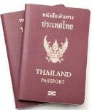
- หนังสือเดินทางเล่มปัจจุบัน (Passport) เล่มจริง และสำเนา 2 ชุด
- มีอายุไม่น้อยกว่า 6 เดือน ก่อนวันหมดอายุ โดยนับจากวันที่เดินทางกลับมาถึงประเทศไทย
- มีจำนวนหน้าคงเหลือ ไม่น้อยกว่า 3 หน้า เพื่อให้ทางสถานทูตประทับหน้าวีซ่า
หมายเหตุ: หากหนังสือเดินทางเล่มเก่าของท่าน เคยได้รับวีซ่าเชงเก้น, สหราชอาณาจักร, อเมริกา และแคนาดา กรุณาถ่ายสำเนาหน้าพาสปอร์ตหนังสือเดินทางเล่มเก่า และสำเนาหน้าวีซ่าที่เคยได้รับ จัดส่งให้กับทางบริษัทฯ
- รูปถ่าย จำนวน 2 ใบ (Photo)
ถ่ายภาพสี ใบหน้ามองตรง ฉากหลังสีขาว (ขนาด 1.5 x 2 นิ้ว หรือ 3.5 x 4.5 เซนติเมตร)
รูปถ่ายมีอายุไม่เกิน 6 เดือน ห้ามตกแต่งรูป, ห้ามสวมแว่นตา, ห้ามใส่เครื่องประดับ, ห้ามใส่คอนแทคเลนส์, ห้ามเห็นฟันโดยเด็ดขาด รูปถ่ายต้องเปิดให้เห็นหน้าผาก และเห็นใบหูชัดเจน โดยต้องเป็นรูปที่ถ่ายจากร้านถ่ายรูปเท่านั้น (ใบหน้าใหญ่ ชัดเจน 70-80 % ของขนาดภาพ)
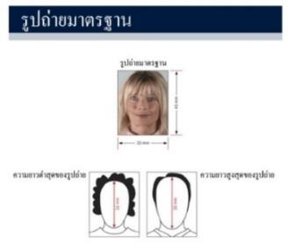
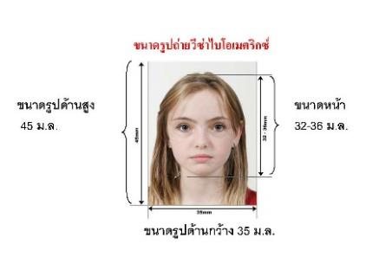
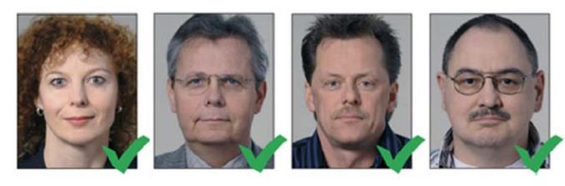

ห้ามขีดเขียน แม็ก หรือใช้คลิปลวดหนีบกระดาษ โดยเด็ดขาด
ซึ่งอาจส่งผลให้รูปถ่ายชำรุด และไม่สามารถใช้งานได้

- เอกสารส่วนตัว (Personal evidence) ถ่ายสำเนาอย่างละ 1 ชุด พร้อมแปลเป็นภาษาอังกฤษ
      - สำเนาทะเบียนบ้าน
      - สำเนาบัตรประจำตัวประชาชน
      - สำเนาบัตรข้าราชการ
      - สำเนาสูติบัตร (กรณีอายุต่ำกว่า 18 ปี)
      - สำเนาทะเบียนสมรส / สำเนาทะเบียนหย่า / สำเนาใบมรณบัตร (กรณีคู่สมรสเสียชีวิต)
      - สำเนาใบเปลี่ยนชื่อ - นามสกุล (จำเป็น หากเคยมีการเปลี่ยนแปลง)

- กรณีผู้เดินทางอายุต่ำกว่า 18 ปี (บิดาและมารดา เดินทางไปด้วย) จำเป็นต้องยื่นเอกสารเพิ่ม พร้อมแปลเป็นภาษาอังกฤษ ดังนี้
- สำเนาทะเบียนบ้าน (ของบิดาและมารดา ที่มีอำนาจปกครองบุตร ตามกฎหมาย)
- สำเนาทะเบียนสมรส/สำเนาทะเบียนหย่า/สำเนาใบมรณบัตร (ของบิดาและมารดา ที่มีอำนาจปกครองบุตร ตามกฎหมาย)

- กรณีผู้เดินทางอายุต่ำกว่า 18 ปี (บิดา/มารดา ไม่ได้เดินทางด้วย) จำเป็นต้องยื่นเอกสารเพิ่ม พร้อมแปลเป็นภาษาอังกฤษ ดังนี้
- สำเนาทะเบียนบ้าน (ของบิดาและมารดา ที่มีอำนาจปกครองบุตร ตามกฎหมาย)
- สำเนาหนังสือเดินทางของบิดาและมารดา
- สำเนาทะเบียนสมรส/สำเนาทะเบียนหย่า/สำเนาใบมรณบัตร (ของบิดาและมารดา ที่มีอำนาจปกครองบุตร ตามกฎหมาย)
- หนังสือให้ความยินยาม / ยินยอมให้บุตรเดินทาง (Letter of Consent)
จากบิดาและมารดา ผู้มีอำนาจปกครองบุตรตามกฎหมาย (ฉบับภาษาไทย และฉบับภาษาอังกฤษ)
    - กรณีที่เดินทางไปกับบิดาเพียงผู้เดียว จะต้องมีหนังสือรับรองยินยอมให้บุตรเดินทางจากมารดา
    - กรณีที่เดินทางกับมารดาเพียงผู้เดียว จะต้องมีหนังสือรับรองยินยอมให้บุตรเดินทางจากบิดา
    - กรณีที่เดินทางกับบุคคลอื่นที่ไม่ใช่บิดา - มารดา จะต้องมีหนังสือรับรองยินยอมให้บุตรเดินทางกับบุคคลที่สาม พร้อมกับยินยอมสนับสนุนค่าใช้จ่ายการเดินทางให้กับบุตรที่เดินทาง
    - หนังสือยินยอมให้บุตรเดินทางสามารถขอได้ที่สำนักงานเขต/อำเภอ ที่ท่านอาศัยอยู่ โดยมีนายอำเภอหรือผู้อำนวยการเขต ลงนามและประทับตรารับรองอย่างถูกต้องตามกฎหมาย จากนั้นนำส่งให้กรมการกงสุล กระทรวงการต่างประเทศ รับรองนิติกรณ์ให้เรียบร้อย ก่อนนำส่งบริษัททัวร์
    - กรณีบิดา-มารดาหย่าร้างกัน จะต้องแนบสำเนาทะเบียนหย่า ที่มีการระบุชื่อผู้มีอำนาจปกครองบุตรอย่างชัดเจน

ในวันนัดหมายแสดงตัวยื่นคำร้องขอวีซ่า บิดาและมารดา ผู้มีอำนาจปกครองบุตรตามกฎหมาย
จำเป็นต้องไปแสดงตัว พร้อมกับบุตร / ธิดา (ผู้เดินทาง) และเซ็นเอกสารต่อหน้าเจ้าที่

- หลักฐานการงาน / หนังสือรับรองการทำงาน (Proof of Work)
4.1 กรณีเป็นพนักงานทั่วไป ทั้งภาครัฐและเอกชน ใช้หนังสือรับรองการทำงาน ฉบับจริง จากหน่วยงานที่ทำงานปัจจุบัน ระบุตำแหน่งงาน, เงินเดือนที่ได้รับ, วัน เดือน ปี ที่เริ่มทำงาน, และช่วงเวลาที่ลางานไปเที่ยว
(ควรครอบคลุมตามโปรแกรมการเดินทาง) โดยไม่ต้องระบุชื่อประเทศ ให้ใช้เป็น Travel, Vacation, Europe
พร้อมประทับตราบริษัท และลงนามผู้มีอำนาจอย่างชัดเจน
(เอกสารมีอายุไม่เกิน 30 วัน ก่อนวันยื่นคำร้องขอวีซ่า และจำเป็นต้องเป็นภาษาอังกฤษ สะกดชื่อ-สกุล ตรงตามหนังสือเดินทาง เท่านั้น)

4.2 กรณีที่เป็นเจ้าของกิจการ
ใช้สำเนาใบทะเบียนการค้า (พค.0403) หรือสำเนาหนังสือรับรองการจดทะเบียนบริษัท (DBD) ที่ระบุชื่อผู้เดินทางอยู่ด้วย (คัดสำเนาเอกสารไม่เกิน 90 วัน ก่อนวันยื่นคำร้องขอวีซ่า พร้อมแปลเป็นภาษาอังกฤษ)
4.3 กรณีที่เป็นนักเรียน/นักศึกษา
ใช้หนังสือรับรองการศึกษา ฉบับจริง จากสถานศึกษาเท่านั้น
สถานทูตไม่รับพิจารณาบัตรนักเรียน, ใบประกาศนียบัตร และใบรับรองผลการเรียน
(เอกสารมีอายุไม่เกิน 30 วัน ก่อนวันยื่นคำร้องขอวีซ่า และจำเป็นต้องเป็นภาษาอังกฤษ สะกดชื่อ-สกุล ตรงตามหนังสือเดินทาง เท่านั้น)

4.4 กรณีที่เป็นแม่บ้าน
ใช้สำเนาทะเบียนสมรส/สำเนาใบมรณบัตร (กรณีคู่สมรสเสียชีวิต), หลักฐานการเงินของตนเองหรือสามี ในกรณีที่ไม่ได้เดินทางร่วมกันกับสามี จำเป็นต้องมีจดหมายรับรองค่าใช้จ่ายจากสามี (Sponsor Letter) ระบุชื่อ-สกุล ของสามีและบุตร ที่มีความสัมพันธ์ร่วมกัน (ผู้สมัคร จำเป็นต้องเขียนจดหมายชี้แจง บรรยายเป็นภาษาอังกฤษเท่านั้น)

4.5 กรณีกิจการที่ไม่ได้จดทะเบียน อาทิเช่น อาชีพอิสระ (Freelance), ธุรกิจขายสินค้าออนไลน์ ฯลฯ
จำเป็นต้องเขียนจดหมายแนะนำตนเองเป็นภาษาอังกฤษ ชี้แจงรายละเอียดการทำงาน แหล่งที่มาของรายได้ พร้อมแนบหลักฐานหรือเอกสารประกอบการพิจารณา เช่น รูปถ่าย, สัญญาเช่า, สัญญาซื้อขาย, ใบเสร็จรับเงิน, โฉนดที่ดิน, หลักฐานอ้างอิงอื่น q (หลักฐานที่แนบประกอบการพิจารณาทั้งหมด จำเป็นต้องแปลเป็นภาษาอังกฤษ)

- หลักฐานการเงิน (Financial evidence)

Bank Certificate & Bank Statement บัญชีออมทรัพย์ / สะสมทรัพย์ (Saving Account)
จำเป็นต้องขอเอกสารจากธนาคาร สะกด ชื่อ-นามสกุล เป็นภาษาอังกฤษ ตรงกับหนังสือเดินทางเล่มปัจจุบันที่ใช้ยื่นวีซ่า
และลงนามเจ้าหน้าที่ธนาคาร พร้อมประทับตราสำคัญ จากธนาคาร เท่านั้น !!!!!
ควรแสดงบัญชีที่ท่านได้รับเงินเดือน และหรือ บัญชีมีการเคลื่อนไหวสม่ำเสมอ
(สถานเอกอัครราชทูต ไม่รับพิจารณาบัญชีที่ยกยอดใหญ่ และบัญชีที่ไม่ค่อยมีการเคลื่อนไหว)

5.1 กรณีออกค่าใช้จ่ายเอง จำเป็นต้องใช้เอกสาร ดังต่อไปนี้
5.1.1 Bank Certificate หนังสือรับรองฐานะการเงินจากธนาคาร ระบุสกุลเงิน EUR
5.1.2 Bank Statement รายการเดินบัญชีย้อนหลัง 3-6 เดือน จากธนาคาร (1 ชุด / ผู้สมัคร 1 ท่าน)
กรุณาเลือกบัญชีที่มีประวัติการเดินบัญชีที่สมบูรณ์ มียอดเงิน เข้า-ออก สม่ำเสมอ และมียอดเงินคงเหลืออยู่ในบัญชีไม่ต่ำกว่า 6 หลัก เพื่อแสดงให้เห็นว่ามีฐานะทางการเงินเพียงพอ ครอบคลุมกับค่าใช้จ่ายได้อย่างไม่เดือดร้อนเมื่อท่านเดินทางกลับสู่ภูมิลำเนา
  - กรณีผู้เดินทางไม่ได้ออกค่าใช้จ่ายเอง มีผู้สนับสนุนค่าใช้จ่าย
**สำหรับผู้ที่มีอายุ 18 ปีขึ้นไป จำเป็นต้องแสดงเอกสารทางการเงินของตนเองด้วย ถึงแม้จะมีผู้สนับสนุนค่าใช้จ่ายให้ก็ตาม**
5.2.1 Bank Guarantee หนังสือรับรองฐานะทางการเงินจากธนาคาร เพื่อสนับสนุนค่าใช้จ่ายให้กับบุคคลอื่น
(ระบุชื่อเจ้าของบัญชีผู้ให้การสนับสนุนและผู้สมัคร เป็นภาษาอังกฤษ ตรงกับหนังสือเดินทางเล่มปัจจุบันที่ใช้เดินทาง)

5.2.2 Bank Statement รายการเดินบัญชีย้อนหลัง 3-6 เดือน ของผู้ให้การสนับสนุน (1 ชุด / ผู้สมัคร 1 ท่าน)
กรุณาเลือกบัญชีที่มีประวัติการเดินบัญชีที่สมบูรณ์ มียอดเงิน เข้า-ออก สม่ำเสมอ และมียอดเงินคงเหลืออยู่ในบัญชีไม่ต่ำกว่า 6 หลัก เพื่อแสดงให้เห็นว่ามีฐานะทางการเงินเพียงพอ ครอบคลุมกับค่าใช้จ่ายได้อย่างไม่เดือดร้อนเมื่อท่านเดินทางกลับสู่ภูมิลำเนา
5.2.3 Sponsor Letter ผู้ให้การสนับสนุน จำเป็นต้องเขียนจดหมายชี้แจงความสัมพันธ์ระหว่างกันเป็นภาษาอังกฤษ พร้อมระบุวัตถุประสงค์ในการสนับสนุน และวันเดินทางที่ไปท่องเที่ยวตามโปรแกรมทัวร์
(โปรดติดต่อบริษัท เพื่อขอดูตัวอย่าง)

หมายเหตุ: สำหรับบางประเทศ อาทิเช่น อิตาลี สาธารณรัฐเช็ก ฯลฯ
ผู้ที่สนับสนุนค่าใช้จ่ายให้ผู้เดินทางได้ จะต้องเป็น บิดา, มารดา, พี่-น้อง ที่มีสายเลือดเดียวกัน หรือสามีภรรยา (จดทะเบียนสมรส) เท่านั้น !!
กรุณาระบุ ชื่อ-สกุล ลงในจดหมายชี้แจงเป็นภาษาอังกฤษ และสะกดชื่อ - นามสกุล ให้ตรงกับหนังสือเดินทางที่ใช้เดินทาง

ขอความร่วมมือผู้สมัคร ห้ามดำเนินการ จัดเตรียมหรือขอเอกสาร
จากธนาคาร และหน่วยงานที่ทำงาน จนกว่าจะทราบกำหนดการนัดหมายยื่นวีซ่า จากบริษัทฯ
เนื่องจากเอกสารบางอย่างมีอายุเพียง 7 - 15 วันทำการ (นับย้อนจากวันที่ท่านแสดงตัวยื่นวีซ่า)
อาจส่งผลให้เอกสารที่ท่านจัดเตรียมไว้นั้น ไม่สามารถใช้ยื่นคำร้องขอวีซ่าได้

- ใบตรวจเอกสาร และ แบบฟอร์มกรอกข้อมูลส่วนตัว สำหรับยื่นคำร้องขอวีซ่าเชงเก้น
เพื่อประโยชน์ในการยื่นวีซ่า กรุณากรอกแบบฟอร์มสำหรับยื่นวีซ่าให้ตรงกับข้อมูลความเป็นจริง เนื่องจากบริษัทฯ ต้องนำส่งข้อมูลให้กับทางสถานทูตพิจารณา เพื่ออนุมัติคำร้องขอวีซ่า และทางบริษัทฯ ไม่สามารถกรอกประวัติ/ข้อมูลส่วนตัวแทนผู้สมัครได้ หากสถานทูตตรวจพบว่าข้อมูลของท่านเป็นเท็จ/ข้อมูลไม่ถูกต้องกับความเป็นจริง ท่านอาจถูกปฏิเสธวีซ่า หรืออาจส่งผลให้ระยะเวลาดำเนินการพิจารณาเอกสารล่าช้ามากยิ่งขึ้น
เมื่อท่านชำระเงินมัดจำค่าทัวร์เรียบร้อย กรุณากรอกข้อมูลในแบบฟอร์มให้เรียบร้อย และจัดส่งให้กับบริษัททันที หากดำเนินการล่าช้า อาจส่งผลต่อกระบวนการพิจารณาวีซ่า และบริษัทขอสงวนสิทธิ์ไม่รับผิดชอบทุกกรณี
การบิดเบือนข้อเท็จจริงประการใดก็ตาม อาจจะถูกระงับมิให้เดินทางเข้าประเทศในกลุ่มเชงเก้นเป็นการถาวร และถึงแม้ว่าท่านจะถูกปฏิเสธวีซ่า สถานทูตไม่คืนค่าธรรมเนียมที่ท่านได้ชำระไปแล้วทุกกรณี
หากถูกปฏิเสธวีซ่า และมีความประสงค์ที่จะยื่นคำร้องขอวีซ่าใหม่ ผู้สมัครต้องชำระค่าธรรมเนียมใหม่ทุกครั้ง
บางกรณี สถานทูตอาจมีการโทรหาหรือสุ่มเรียกสัมภาษณ์ผู้สมัครบางท่าน ทางบริษัทขอความร่วมมือในการเชิญท่านไปสัมภาษณ์ตามที่สถานทูตนัดหมาย (โปรดแต่งกายสุภาพ) ทั้งนี้บริษัทจะส่งเจ้าหน้าที่เพื่อไปอำนวยความสะดวกแก่ท่าน ตลอดทั้งช่วยประสานงานกับทางการสถานทูต และหากสถานทูตมีความประสงค์ขอเอกสารเพิ่มเติมจากทางบริษัท ขอความร่วมมือให้ท่านจัดส่งเอกสารดังกล่าวให้กับทางบริษัท เพื่อนำส่งสถานทูตเช่นกัน
บางกรณี ในช่วงเวลาการพิจารณาคำร้องขอวีซ่า 15 วันทำการ สถานกงสุล/สถานทูต จะโทรศัพท์สอบถามข้อมูล หรือขอเอกสารเพิ่มเติมจากผู้สมัครวีซ่าโดยตรง กรุณารับเบอร์โทรศัพท์ที่ท่านอาจจะไม่รู้จัก เพราะหากขาดการติดต่อ อาจส่งผลให้สถานทูตเพิกถอนการพิจารณาวีซ่าของท่าน และอาจถูกปฎิเสธคำร้องขอวีซ่า
ในช่วง หลังจากที่ท่านยื่นคำร้องขอวีซ่าแล้วนั้น ทางบริษัทขอความร่วมมือในการเชิญท่านไปสัมภาษณ์ตามที่สถานทูตนัดหมาย (โปรดแต่งกายสุภาพ) ทั้งนี้บริษัทจะส่งเจ้าหน้าที่เพื่อไปอำนวยความสะดวกแก่ท่าน ตลอดทั้งช่วยประสานงานกับทางการสถานทูต และหากสถานทูตมีความประสงค์ขอเอกสารเพิ่มเติมจากทางบริษัท ขอความร่วมมือให้ท่านจัดส่งเอกสารดังกล่าวให้กับทางบริษัท เพื่อนำส่งสถานทูตเช่นกัน

กรณียกเลิกการเดินทาง ภายหลังจากได้รับวีซ่าแล้ว ทางบริษัทฯ ขอสงวนสิทธิ์นำเรียนสถานทูตเพื่อพิจารณาต่อวีซ่าของท่าน เนื่องจากการขอวีซ่าในแต่ละประเทศจะถูกบันทึกไว้เป็นสถิติในนามของบริษัทฯ
เอกสารทุกฉบับที่ใช้ประกอบการยื่นคำร้องขอวีซ่า ต้องแปลเป็นภาษาอังกฤษเท่านั้น !!
พร้อมแนบคู่กับสำเนาฉบับภาษาไทย (โดยไม่จำเป็นต้องเซ็นรับรองสำเนาถูกต้อง)
เพื่อความสะดวกในการยื่นวีซ่า กรุณาจัดเตรียมเอกสารให้สมบูรณ์
Checklist for Visa Application
(เช็คลิสต์สำหรับตรวจเอกสาร)
กรุณาระบุ ชื่อ รหัส รายการทัวร์ และวันที่เดินทาง
พร้อมกรอกข้อมูล ก่อนนำเอกสารส่งบริษัทฯ

โปรแกรมทัวร์ : วันที่เดินทาง :
ชื่อ-สกุล ผู้สมัครวีซ่า (ENG) : บริษัทที่จองทัวร์ :
เอกสารประกอบการขอสมัครวีซ่า  สำหรับนำส่งบริษัททัวร์ | ฉบับจริง  (ชุด) | สำเนา  (ชุด) | หมายเหตุ  อื่นๆ
Passport (หนังสือเดินทาง เล่มปัจจุบัน)
Passport (หนังสือเดินทาง เล่มเก่า) ถ้ามี โปรดระบุจำนวน ....... เล่ม
Photo (รูปถ่าย)
Certificate of Employment (หนังสือรับรองสถานะการทำงาน)
Certificate of Study (หนังสือรับรองสถานะการศึกษา)
Bank Certificate (หนังสือรับรองฐานะทางการเงิน จากธนาคาร)
Bank Statement (รายการเดินบัญชีย้อนหลัง 6 เดือน จากธนาคาร)
Visa Application (ใบสมัครวีซ่า เซ็นชื่อเหมือนหนังสือเดินทาง)
เอกสารส่วนตัว
- สำเนา ใบสูติบัตร (กรณีเด็กอายุต่ำกว่า 18 ปี)
- สำเนา ทะเบียนบ้าน
- สำเนา ทะเบียนสมรส
- สำเนา ทะเบียนหย่า
- สำเนา ใบเปลี่ยนชื่อตัว
- สำเนา ใบเปลี่ยนนามสกุล
- สำเนา บัตรประจำตัวประชาชน
- สำเนา บัตรข้าราชการ

Date วัน/เดือน/ปี ที่จัดส่ง: Application’s Signature เซ็นชื่อเหมือนหนังสือเดินทาง:

หมายเหตุ: โปรดตรวจสอบความถูกต้อง ก่อนลงนาม และนำเอกสารส่งให้กับบริษัททัวร์ ตามลำดับ
ทั้งนี้ บริษัทขอสงวนสิทธิ์ในการตรวจรับเอกสาร โดยอ้างอิงจากใบ Checklist ที่ผู้สมัครจัดส่งมาเท่านั้น
แบบฟอร์มกรอกข้อมูลส่วนตัว ยื่นคำร้องขอสมัครวีซ่าเชงเก้น

โปรดกรอกรายละเอียดให้ครบถ้วน เพื่อประโยชน์ในการยื่นวีซ่าของท่าน (กรอกข้อมูลเป็นภาษาอังกฤษ)

ชื่อ/รหัส รายการทัวร์ และวันที่เดินทางท่องเที่ยว โปรดระบุ ……………………………………………………
1. ชื่อ - นามสกุล ปัจจุบัน ตรงกับหนังสือเดินทาง (ภาษาอังกฤษ) ............................................................................
2. ชื่อ - สกุลเดิม ตอนเกิด (ภาษาอังกฤษ) .....................................................................................................
3. เพศ ชาย หญิง
4. ที่อยู่ตามสำเนาทะเบียนบ้าน (ภาษาอังกฤษ)
.............................................................................................................................................................
................................................. รหัสไปรษณีย์ .................... อีเมล ..............................................
5. ที่อยู่ปัจจุบัน กรณีไม่ตรงกับสำเนาทะเบียนบ้าน (ภาษาอังกฤษ)
.............................................................................................................................................................
................................................. รหัสไปรษณีย์ .................... อีเมลแอดเดรส ..............................................
6. โทรศัพท์มือถือ (โปรดระบุ) .............................................. โทรศัพท์บ้าน (ถ้ามี) ..........................................
7. อาชีพปัจจุบัน ....................................................
ตำแหน่งงาน (ตรงกับที่ระบุในหนังสือรับรองการงาน) ......................................................................
8. ชื่อสถานที่ทำงาน ธุรกิจ ร้านค้า โรงเรียน หรือมหาวิทยาลัย (โปรดระบุอย่างชัดเจน)
..............................................................................................................................................................
ที่อยู่ที่ทำงาน / สถานศึกษา ...........................................................................................................................................
รหัสไปรษณีย์ ............. โทรศัพท์ที่ทำงาน/สถานศึกษา ................................... อีเมล ..........................
9. รายได้ต่อเดือน ........................................................... บาท
10. สถานภาพ ⃣ โสด ⃣ สมรส (ตามกฎหมาย) ⃣ อยู่กินฉันสามี (ไม่ได้จดทะเบียน)
⃣ หย่าร้าง ⃣ หม้าย
11. ชื่อ-สกุลคู่สมรส (ถ้ามี) ............................................. วัน/เดือน/ปี เกิด................ สถานที่เกิด .....................
12. ชื่อ-สกุลของบิดา ..................................................... วัน/เดือน/ปี เกิด................. สถานที่เกิด ......................
13. ชื่อ-สกุลของมารดา .................................................. วัน/เดือน/ปี เกิด................ สถานที่เกิด ......................
14. ท่านมี หนังสือเดินทาง เล่มเก่าหรือไม่ (ถ้ามี) โปรดระบุ
14.1 เลขหนังสือเดินทาง .................... วันที่ออก ................... วันที่หมดอายุ ................. ยังคงอยู่/สูญหาย ...............
14.2 เลขหนังสือเดินทาง .................... วันที่ออก ................... วันที่หมดอายุ ................. ยังคงอยู่/สูญหาย ...............
15. บุคคลที่เดินทางไปท่องเที่ยวด้วยในทริป และความสัมพันธ์ โปรดระบุ
15.1 ชื่อ-สกุล ................................................... เลขหนังสือเดินทาง ........................ ความสัมพันธ์ .................
15.2 ชื่อ-สกุล ................................................... เลขหนังสือเดินทาง ........................ ความสัมพันธ์ .................
16. ท่านเคยถูกปฏิเสธวีซ่า หรือไม่ (JAPAN / AMERICA / CANADA / SCHENGEN / AUSTRALIA และอื่นๆ) โปรดระบุ
16.1 วีซ่าของประเทศที่เคยถูกปฏิเสธ .......................... วัน/เดือนปี ที่ถูกปฏิเสธ ...........................
เหตุผลที่ถูกปฏิเสธ ......................................
17. ท่านเคยถูกปฏิเสธวีซ่า หรือไม่อนุญาตให้เดินทางเข้าประเทศใดบ้าง โปรดระบุ
17.1 ประเทศที่ถูกปฏิเสธ / ไม่อนุญาตให้เดินทางเข้า ....................... วัน/เดือนปี ที่ถูกปฏิเสธ ......................
เหตุผลที่ถูกปฏิเสธ ......................................
18. ท่านเคยได้รับวีซ่า Schengen ในระยะเวลา 3 ปีที่ผ่านมา หรือไม่ (โปรดระบุรหัสประเทศและเลขวีซ่า)
ไม่เคย
เคย ใช้ได้ตั้งแต่วันที่ ..............................................ถึงวันที่ ..................................................
19. ท่านเคยพิมพ์ลายนิ้วมือเพื่อการขอวีซ่า Schengen ก่อนหน้านี้
ไม่เคย เคย (กรุณาระบุวัน/เดือน/ปี ที่ดำเนินการ หากทราบ)………………………………………
20. ความรับผิดชอบค่าใช้จ่ายในการดำรงชีพระหว่างการเดินทางและพำนักของผู้สมัคร
ตัวผู้ขอวีซ่าเอง มีผู้อื่นออกค่าใช้จ่ายให้ (บิดา-มารดา/ญาติ/บริษัท/องค์กร)
เงินสด กรุณาระบุชื่อ .............................................................
บัตรเครดิต ความสัมพันธ์ ............................................................
เช็คเดินทาง

หมายเหตุ: หากจัดส่งเอกสารให้บริษัทล่าช้า อาจส่งผลต่อกระบวนการพิจารณาวีซ่าจากทางสถานทูต
กรณีวีซ่าของท่านไม่ได้รับการอนุมัติทันตามกำหนดวันเดินทาง บริษัทขอสงวนสิทธิ์ไม่รับผิดชอบทุกกรณี

เมื่อท่านได้จองทำการจองโปรแกรมทัวร์ และชำระเงินมัดจำค่าทัวร์เรียบร้อยแล้ว
- กรุณาจัดส่งสำเนาหน้าหนังสือเดินทาง และแบบฟอร์มใบกรอกข้อมูลสำหรับยื่นวีซ่า พร้อมจัดส่งให้กับบริษัททันที !! หากดำเนินการล่าช้า อาจส่งผลต่อกระบวนการพิจารณาวีซ่า บริษัทขอสงวนสิทธิ์ ไม่รับผิดชอบทุกกรณี
- กรุณากรอกแบบฟอร์มให้ครบถ้วน ถูกต้อง และชัดเจน โดยข้อมูลที่ท่านกรอกต้องตรงกับเอกสารที่จะใช้ยื่นสถานทูต เนื่องจากข้อมูลทั้งหมด บริษัทต้องดำเนินการนำส่งสถานทูตผ่านระบบออนไลน์ หากนำส่งข้อมูลที่ไม่สอดคล้องกับความเป็นจริง อาจส่งผลต่อผลการพิจารณาวีซ่า
- หากหน่วยงานยังไม่สามารถออกหนังสือรับรองการทำงานฉบับจริงได้ กรุณากรอกข้อมูลการทำงานของท่านให้ชัดเจน (ระบุเป็นภาษาอังกฤษ) ได้แก่ ชื่อบริษัท, ตำแหน่งงาน, ลักษณะงาน, เงินเดือนที่ได้รับ และวันเดือนปีที่เริ่มงาน
เมื่อท่านได้รับยืนยันการเดินทาง/ใบนัดหมายสำหรับยื่นวีซ่า จากเจ้าหน้าที่ของบริษัท
- กรุณาจัดส่งหนังสือเดินทาง (Passport) และเอกสารฉบับจริงสำหรับยื่นวีซ่าให้กับบริษัท ตามกำหนดการที่บริษัทกำหนด
- ท่านจำเป็นต้องนำส่งสำเนาหนังสือเดินทางเล่มเก่า เพื่อให้สถานทูตดูประวัติการเดินทางในช่วงที่ผ่านมา

หมายเหตุ: การอนุมัติวีซ่าเป็นดุลยพินิจของทางสถานทูต บริษัทไม่มีส่วนเกี่ยวข้องใด ๆ ทั้งสิ้น บริษัทเป็นเพียงตัวกลางที่คอยให้บริการ ประสานงาน และอำนวยความสะดวกให้แก่ผู้สมัครเท่านั้น

